|  |
| --- |
| **BỘ GIÁO DỤC VÀ ĐÀO TẠO**  **ĐẠI HỌC PHENIKAA** |
| logo trường - dọc  **BÁO CÁO ĐỒ ÁN TỐT NGHIỆP** |
| **Xây dựng và tối ưu hóa website thi trực tuyến**  **và quản lí học tập** |
| **Sinh viên: Nguyễn Hoàng Dương** |
| **Mã số sinh viên: *21013110* Khóa: *15***  **Ngành: Công Nghệ Thông TinHệ: Đại học chính quy**  **Giảng viên hướng dẫn: *Ths.Phạm Trung Dũng***  **Hà Nội – Năm 2025** |

**MỤC LỤC**

DANH MỤC HÌNH ẢNH 5

DANH MỤC BẢNG BIỂU 7

LỜI CAM ĐOAN 10

LỜI MỞ ĐẦU 11

CHƯƠNG I: CƠ SƠ LÍ THUYẾT 12

1. Giới thiệu về thi trực tuyến 12

1.1. Khái niệm về thi trực tuyến 12

1.2. Nền tảng và công nghệ sử dụng 12

1.2.1. HTML [1] 12

1.2.2. CSS [2] 14

1.2.3. Javascript [3] 16

1.2.4. JavaScript XML 17

1.2.5. Bootstrap [4] 18

1.2.6. ReactJS [5] 19

1.2.7. Spring Boot [6] 20

1.2.8. Spring JPA 22

1.2.9. MySQL [7] 23

1.2.10. Docker [8] 24

1.3. Mô hình phát triển dự án Three Layer [9] 26

CHƯƠNG II: PHÂN TÍCH ĐẶC TẢ CHỨC NĂNG HỆ THỐNG 28

2. Đặc tả hệ thống 28

2.1. Kiến trúc hệ thống 28

2.2. Yêu cầu hệ thống 30

2.2.1. Yêu cầu chức năng 30

2.2.1. Yêu cầu phi chức năng 31

2.3. Thiết kế hệ thống 32

2.3.1. Use Case tổng quan 32

2.3.2. Use Case phân rã theo chức năng 32

2.4. Bản đặc tả các chức năng 38

2.4.1. Kịch bản usecase đăng nhập 38

2.4.2. Kịch bản usecase đăng kí 40

2.4.3. Kịch bản usecase quản lí tài khoản 41

2.4.5. Kịch bản usecase con UC#03_1 thêm tài khoản mới 42

2.4.6. Kịch bản usecase con UC#03_02: sửa thông tin tài khoản 43

2.4.7. Kịch bản usecase con UC#03_03: xóa tài khoản 44

2.4.8. Kịch bản usecase con UC#03_04: phân quyền tài khoản 45

2.4.9. Kịch bản usecase con UC#03_05: xem lịch sử đăng nhập 46

2.4.10. Kịch bản usecase quản lí lớp học 47

2.4.11. Kịch bản usecase con UC#04_01: thêm lớp học mới 48

2.4.12. Kịch bản usecase con UC#04_02: sửa thông tin lớp học 49

2.4.13. Kịch bản usecase con UC#04_03: xóa lớp học 50

2.4.14. Kịch bản usecase con UC#04_04: thêm sinh viên vào lớp học 51

2.4.15. Kịch bản usecase con UC#04_05: xóa sinh viên khỏi lớp học 52

2.4.16. Kịch bản usecase con UC#04_06:thống kê sinh viên theo lớp học 53

2.4.17. Kịch bản usecase con UC#04_07: tra cứu sinh viên 54

2.4.18. Kịch bản usecase quản lí bài thi 55

2.4.19. Kịch bản usecase con UC#05_01: thêm bài thi mới 56

2.4.20. Kịch bản usecase con UC#05_02: sửa thông tin bài thi 58

2.4.21. Kịch bản usecase con UC#05_03: xóa bài thi 59

2.4.22. Kịch bản usecase con UC#05_04: xem chi tiết bài thi 60

2.4.23. Kịch bản usecase làm bài thi 61

CHƯƠNG III: THIẾT KẾ CHỨC NĂNG VÀ CƠ SỞ DỮ LIỆU 63

3. Thiết kế chức năng hệ thống và cơ sở dữ liệu 63

3.1. Sơ đồ tuần tự 63

3.1.1. Sơ đồ tuần tự chức năng đăng nhập 63

3.1.2. Sơ đồ tuần tự chức năng đăng kí 64

3.1.3. Sơ đồ tuần tự chức năng quản lí tài khoản 65

3.1.4. Sơ đồ tuần tự quản lí lớp học (môn học) 68

3.1.5. Sơ đồ tuần tự chức năng thống kê 70

3.2. Thiết kế cơ sở dữ liệu 71

CHƯƠNG IV: KIỂM THỬ VÀ TRIỂN KHAI HỆ THỐNG 79

4. Kiểm thử, triển khai và thực nghiệm 79

4.1. Kiểm thử [10] 79

4.1.1. Phân tích các trường hợp kiểm thử 79

4.1.2. Danh sách các testcase và kết quả thực thi 83

4.2. Yêu cầu về cài đặt 83

4.3. Kết quả thực nghiệm 84

CHƯƠNG V: KẾT LUẬN 95

5. Kết quả đạt được và hướng phát triển 95

5.1. Kết quả đạt được 95

- Đóng gói docker và deploy thành công lên vps. 95

5.2. Hạn chế 95

5.3. Hướng phát triển 96

TÀI LIỆU THAM KHẢO 97

PHỤ LỤC 98

# DANH MỤC HÌNH ẢNH

Hình 1.1: Hypertext Markup Language 13

Hình 1.2: Cascading Style Sheets 14

Hình 1.3: JavaScript 16

Hình 1.4: JSX 17

Hình 1.5: Bootstrap 18

Hình 1.6: ReactJS 19

Hình 1.7: Spring Boot 20

Hình 1.8: Cấu trúc của Spring Boot 21

Hình 1.9: Spring JPA 22

Hình 1.10: MySQL 23

Hình 1.11: Cấu trúc Docker 24

Hình 1.12: Kiến trúc và thành phần mô hình Three Layer 26

Hình 2.1: Kiến trúc mã nguồn Frontend 28

Hình 2.2: Kiến trúc mã nguồn Backend 29

Hình 2.3: Biểu đồ usecase tổng quát 32

Hình 2.4: Biểu đồ usecase phân rã chức năng đăng nhâp đăng kí 32

Hình 2.5: Biểu đồ usecase phân rã chức năng quản lí tài tài khoản 33

Hình 2.6: Biểu đồ usecase phân rã chức năng quản lý thông tin cá nhân 33

Hình 2.7: Biểu đồ usecase phân rã chức năng quản lí lớp học 34

Hình 2.8: Biểu đồ usecase phân rã chức năng quản lí câu hỏi 34

Hình 2.9: Biểu đồ usecase phân rã chức năng quản lí bài thi 35

Hình 2.10: Biểu đồ usecase phân rã chức năng làm bài thi 35

Hình 2.11: Biểu đồ usecase phân rã chức năng quản lí thống kê báo cáo 36

Hình 2.12: Sơ đồ quan hệ thực thể các chức năng 37

Hình 3.1: Sơ đồ tuần tự chức năng đăng nhập 63

Hình 3.2: Sơ đồ tuần tự chức năng đăng kí 64

Hình 3.3: Sơ đồ tuần tự chức năng quản lí tài khoản ( xem tài khoản) 65

Hình 3.4: Sơ đồ tuần tự chức năng quản lí tài khoản (xóa tài khoản) 66

Hình 3.5: Sơ đồ tuần tự chức năng quản lí tài khoản (phân quyền) 67

Hình 3.6: Sơ đồ tuần tự quản lí lớp học (quản lí lớp) 68

Hình 3.7: Sơ đồ tuần tự quản lí lớp học (quản lí sinh viên trong lớp) 69

Hình 3.8: Sơ đồ tuần tự chức năng thống kê 70

Hình 3.9: Hình thiết kế cơ sở dữ liệu 71

Hình 4.1: Giao diện Landing Page 84

Hình 4.2: Giao diện chức năng đăng kí (không phải admin) 85

Hình 4.3: Giao diện chức năng đăng nhập 85

Hình 4.4: Giao diện chức năng đăng nhập 85

Hình 4.5: Giao diện Admin Dashboard 86

Hình 4.6: Giao diện Lecture Dashboard 86

Hình 4.7: Giao diện Student Dashboard 87

Hình 4.8: Giao diện quản lí lớp học của admin và lecture 87

Hình 4.9: Giao diện chức năng quản lí sinh viên trong lớp học 88

Hình 4.10: Giao diện quản lí bài thi 88

Hình 4.11: Giao diện chức năng tạo bài thi 89

Hình 4.12: Giao diện chức năng quản lí câu hỏi trong bài thi 89

Hình 4.13: Giao diện làm bài thi 90

Hình 4.14: Giao diện hệ thống trợ lí học tập AI 90

Hình 4.15: Giao diện hiển thị kết quả bài thi 91

Hình 4.16: Giao diện chức năng thống kê điểm của admin và lecture 91

Hình 4.17: Giao diện chức năng thống kê điểm với student 92

Hình 4.18: Giao diện thống kê sinh viên 92

Hình 4.19: Giao diện thống kê giảng viên 93

Hình 4.20: Giao diện thống kê bài thi 93

Hình 4.21: Giao diện quản lí chức năng người dùng của admin 94

Hình 4.22: Giao diện chức năng bảo mật 2 lớp 94

# DANH MỤC BẢNG BIỂU

Bảng 2.1: Kịch bản usecase đăng nhập 38

Bảng 2.2: Kịch bản usecase đăng kí 40

Bảng 2.3: Kịch bản usecase quản lí tài khoản 41

Bảng 2.4: Kịch bản usecase con UC#03_1 thêm tài khoản mới 42

Bảng 2.5: Kịch bản usecase con UC#03_02: sửa thông tin tài khoản 43

Bảng 2.6: Kịch bản usecase con UC#03_03: xóa tài khoản 44

Bảng 2.7: Kịch bản usecase con UC#03_04: phân quyền tài khoản 45

Bảng 2.8: Kịch bản usecase con UC#03_05: xem lịch sử đăng nhập 46

Bảng 2.9: Kịch bản usecase quản lí lớp học 47

Bảng 2.10: Kịch bản usecase con UC#03_01: thêm lớp học mới 48

Bảng 2.11: Kịch bản usecase con UC#04_02: sửa thông tin lớp học 49

Bảng 2.12: Kịch bản usecase con UC#04_03: xóa lớp học 50

Bảng 2.13: Kịch bản usecase con UC#04_04: thêm sinh viên vào lớp học 51

Bảng 2.14: Kịch bản usecase con UC#04_05: xóa sinh viên khỏi lớp học 52

Bảng 2.15: Kịch bản usecase con UC#04_06: thống kê sinh viên theo lớp học 53

Bảng 2.16: Kịch bản usecase con UC#04_07: tra cứu sinh viên 54

Bảng 2.17: Kịch bản usecase quản lí bài thi 55

Bảng 2.18: Kịch bản usecase con UC#05_01: thêm bài thi mới 57

Bảng 2.19: Kịch bản usecase con UC#05_02: sửa thông tin bài thi 58

Bảng 2.20: Kịch bản usecase con UC#05_03: xóa bài thi 59

Bảng 2.21: Kịch bản usecase con UC#05_04: xem chi tiết bài thi 60

Bảng 2.22: Kịch bản usecase làm bài thi 62

Bảng 3.1: Danh sách các bảng trong cơ sở dữ liệu 72

Bảng 3.2: Bảng User 73

Bảng 3.3: Bảng login_history 74

Bảng 3.4: Bảng class 74

Bảng 3.5: Bảng student_class 75

Bảng 3.6: Bảng exam 76

Bảng 3.7: Bảng student_exam 76

Bảng 3.8: Bảng question 77

Bảng 4.1: Bảng phân tích các trường hợp kiểm thử 83

**LỜI CẢM ƠN**

Lời cảm ơn đầu tiên cho phép tôi được gửi đến các thầy cô đã giảng dạy trong trường Đại học Pheikaa những người đã truyền dạy cho chúng tôi rất nhiều những kiến thức hay và có ích để chúng tôi có thể hoàn thiện bản thân cũng như có thêm nhiều kiến thức hơn về cuộc sống. Tiếp đến cho chúng tôi được gửi lời cảm ơn đến Ths.Phạm Trung Dũng với sự quan tâm, dạy dỗ, chỉ bảo tận tình chu đáo của thầy mà chúng tôi đã có thể xây dựng và hoàn thành báo cáo của mình một cách xuất sắc nhất.

Trong quá trình học tập vừa qua, với thời gian ngắn ngủi cũng như kiến thức còn nhiều thiếu sót của chúng tôi, chúng tôi mong thầy/cô có thể bỏ qua và tạo điều kiện tốt nhất cho chúng tôi để chúng tôi hoàn thành bài báo cáo này.

**Chúng tôi xin chân thành cảm ơn!**

# LỜI CAM ĐOAN

Đề tài này là do tôi tự thực hiện dựa vào một số tài liệu và không sao chép từ tài liệu hay công trình đã có trước đó. Nếu có sao chép chúng tôi xin hoàn toàn chịu trách nhiệm.

**Hà Nội, ngày 25 tháng 10 năm 2025**

**NGƯỜI VIẾT**

# LỜI MỞ ĐẦU

1. Mục đích

Trong thời đại công nghệ thông tin phát triển mạnh mẽ, việc ứng dụng công nghệ vào giáo dục đang trở thành xu hướng tất yếu nhằm nâng cao chất lượng giảng dạy, quản lý và kiểm tra đánh giá. Đặc biệt, sau đại dịch COVID-19, nhu cầu tổ chức các kỳ thi trực tuyến ngày càng tăng cao, đặt ra yêu cầu về một hệ thống thi cử hiện đại, linh hoạt và an toàn. Từ thực tiễn đó, tôi lựa chọn xây dựng website thi trực tuyến như một giải pháp hỗ trợ tổ chức thi hiệu quả hơn trong môi trường học đường hiện đại.

1. Mục tiêu
   1. Mục tiêu kĩ thuật

Xây dựng một giao diện dùng React và Boostrap trực quan, thân thiện với người dùng và dễ sử dụng, tương thích trên mọi thiết bị.

Sử dụng Java Spring Boot để xây dựng máy chủ (Server) xử lý các yêu cầu từ người dùng.

Lưu trữ dữ liệu trên MySQL, đảm bảo dữ liệu người dùng và kết quả thi được lưu trữ an toàn.

Áp dụng các cơ chế bảo mật như JWT (JSON Web Token) để xác thực người dùng.

* 1. Mục tiêu phát triển

Trong tương lai hi vọng có thể mở rộng hỗ trợ các kì thi có quy mô lớn, với hàng nghìn thí sinh tham gia đồng thời.

Có thể tích hợp AI để phân tích kết quả và đưa ra hướng cải thiện học tập cho thí sinh.

1. Phạm vi

Dự án Website thi trực tuyến được phát triển nhằm đáp ứng nhu cầu trong khuôn khổ các trường đại học. Hệ thống sẽ được hướng tới phù hợp với yêu cầu và mục tiêu của trường cho các kì thi trắc nghiệm hay tự luận nhỏ.

# CHƯƠNG I: CƠ SƠ LÍ THUYẾT

# Giới thiệu về thi trực tuyến

## Khái niệm về thi trực tuyến

Khi xu hướng chuyển dịch công nghệ trong Giáo dục & Đào tạo nói riêng, các lĩnh vực khác nói chung ngày một được chú trọng. Cùng với thời đại công nghệ dần tiến đến 5.0, việc dạy và học trực tuyến, đạo tạo và tuyển dụng nhân sự online hay thực hiện công tác tuyên truyền trong quần chúng nhân dân thông qua việc ứng dụng công nghệ thông tin đang được triển khai rầm rộ. Vậy nên để đáp ứng nhu cầu thì hình thức thi trực tuyến ra đời.

Thi trực tuyến là hình thức mà người tham gia dự thi sử dụng các thiết bị điện tử như điện thoại, máy tính bảng, laptop, máy tính bàn có kết nối internet thực hiện các bài thi trên các nền tảng/phần mềm thi trực tuyến. Và bằng việc ứng dụng công nghệ hệ thống sẽ tự cung cấp các bộ đề thi, tự động chấm điểm và đưa ra kết quả. Người dùng có thể tham gia ở bất kì nơi nào, chỉ cần có kết nối mạng.

Ưu điểm :

* Tiết kiệm thời gian và chi phí tổ chức kì thi.
* Tự động hóa quá trình chấm thi, hạn chế được rủi ro gian lận.
* Có sự linh hoạt trong việc sắp xếp và tổ chức các kì thi.

Nhược điểm:

* Phụ thuộc vào kết nối internet và thiết bị phần cứng như máy tính, laptop, điện thoại, …
* Vấn đề về bảo mật tránh gian lận trong thi cử.

## Nền tảng và công nghệ sử dụng

### HTML [1]

HTML viết tắt cho Hypertext Markup Language, tạm dịch là ngôn ngữ đánh dấu siêu văn bản. HTML được sử dụng để tạo và cấu trúc các thành phần trong trang web hoặc ứng dụng, phân chia các đoạn văn, heading, links, blockquotes,… HTML không phải là ngôn ngữ lập trình. Điều này có nghĩa là nó không thể tạo ra các chức năng "động". Hiểu một cách đơn giản hơn, HTML cũng tương tự như phần mềm Microsoft Word, nó chỉ có tác dụng bố cục và định dạng trang web.

Hình .: Hypertext Markup Language

Nhiệm vụ chính của HTML xây dựng cấu trúc siêu văn bản trên một trang web và khai báo các tập tin kỹ thuật số như hình ảnh, video, âm thanh.

Ngoài ra, HTML còn có các công dụng quan trọng khác, bao gồm:

* Phân chia và định dạng nội dung: chia đoạn, định dạng và nhấn mạnh văn bản, đặt tiêu đề, ngắt dòng, tạo danh sách, và tạo ký tự đặc biệt.
* Tạo liên kết và chèn hình ảnh: bao gồm liên kết nội bộ và liên kết ngoài web, ảnh minh họa,.. thu hút người dùng
* Tạo các kiểu mẫu: gồm cách hiển thị các đoạn văn bản, hình ảnh, bảng,…giúp cho trang web đồng nhất và dễ dàng quản lý hơn.
* Xác định các thuộc tính của trang web: bao gồm màu sắc, kích thước, vị trí và các thông tin khác.

Ưu điểm:

* Dễ học, dễ sử dụng, có cú pháp đơn giản.
* Hỗ trợ hầu hết các trình duyệt web.
* Là nền tảng cơ bản của mọi trang web.
* Không cần trình biên dịch, có thể chạy trực tiếp trên trình duyệt.

Nhược điểm:

* Không có khả năng xử lý logic (chỉ là ngôn ngữ đánh dấu).
* Phải kết hợp với CSS và JavaScript để tạo giao diện và tương tác động.
* Khó quản lý khi dự án lớn.

### CSS [2]

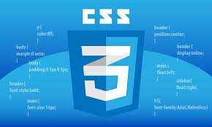

Hình .: Cascading Style Sheets

Cascading Style Sheets là một ngôn ngữ thiết kế được sử dụng trong thiết kế trang web để mô tả cách trình bày, bố cục và phong cách của nội dung trên trang web. CSS giúp tạo ra các trang web chuyên nghiệp và dễ đọc hơn. Lưu ý rằng,CSS không phải ngôn ngữ lập trình.

Nếu ví HTML là bức tường thì CSS giống như lớp sơn trang trí. HTML cung cấp các công cụ cơ bản để cấu trúc nội dung trên trang web còn CSS giúp định dạng (style) nội dung này để nó được hiển thị cho người dùng theo đúng ý định thiết kế. Ba phong cách chính của CSS gồm:

* Internal CSS: Là phong cách được đặt trực tiếp trong thẻ <head> của trang web, cho phép chỉnh sửa các phong cách của trang web nhanh chóng và dễ dàng. Tuy nhiên, nó chỉ ảnh hưởng đến trang web đó, không áp dụng cho các trang khác.
* Inline CSS: Có thể thêm phong cách trực tiếp vào mỗi phần tử HTML trên trang web bằng thuộc tính “style”, cho phép dễ dàng chỉnh sửa phong cách của phần tử mà không cần truy cập trực tiếp vào file CSS.
* External CSS: Cho phép bạn tạo file CSS riêng biệt và áp dụng nó cho nhiều trang web khác nhau. Bạn có thể chỉnh sửa phong cách trong file CSS để thay đổi toàn bộ trang web, qua đó bạn giúp cải thiện tốc độ tải trang web, giảm thiểu thời gian và công sức để thay đổi phong cách của trang web.

Ưu điểm:

* Giúp tách biệt nội dung (HTML) và kiểu dáng (CSS).
* Cải thiện hiệu suất tải trang so với việc sử dụng inline styles.
* Hỗ trợ nhiều framework giúp phát triển nhanh hơn.

Nhược điểm:

* Cấu trúc kế thừa (cascade) đôi khi gây khó khăn trong việc kiểm soát style.
* Không có tính năng lập trình như biến, vòng lặp (trừ khi dùng CSS preprocessors như SASS, LESS).
* Có thể hiển thị khác nhau trên từng trình duyệt.

### Javascript [3]



Hình .: JavaScript

JavaScript là một trong những ngôn ngữ lập trình phổ biến nhất hiện nay. Nó được tạo ra bởi Brendan Eich (1995) và trở thành một phần quan trọng của các trang web hiện đại. JavaScript giúp biến những trang web tĩnh trở nên động, tạo ra sự tương tác và cải thiện hiệu suất của máy chủ. Nó làm cho các tính năng như Slideshow, Pop-up quảng cáo, cùng tính năng Autocomplete của Google trở nên dễ dàng và thuận tiện hơn.

Vai trò của JS:

* Tạo bố cục chuyển động với thư viện ảnh và hiệu ứng động.
* Xây dựng các trò chơi, hoạt hình 2D hoặc 3D, và các ứng dụng cơ sở dữ liệu phức tạp để tăng tính tương tác trên trang web.
* Kiểm soát mặc định của trình duyệt bằng cách thay đổi các hành vi mặc định của trình duyệt, chẳng hạn như xử lý các biểu mẫu đăng ký và đăng nhập của người dùng.
* Hỗ trợ việc xử lý dữ liệu phía máy khách (client-side), giảm tải cho máy chủ và tăng tốc độ xử lý trang.

Ưu điểm:

* Ngôn ngữ lập trình phổ biến, chạy được trên cả frontend và backend.
* Hỗ trợ lập trình hướng đối tượng, chức năng, sự kiện.
* Có nhiều thư viện và framework hỗ trợ (React, Angular, Vue, v.v.).

Nhược điểm:

* Vấn đề bảo mật do có thể bị tấn công XSS (Cross-Site Scripting).
* Hiệu suất không cao khi xử lý tác vụ nặng.

### JavaScript XML

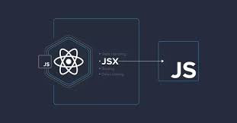

Hình .: JSX

JavaScript XML (JSX) là cú pháp mở rộng của JavaScript, được sử dụng trong React và nó đi kèm toàn bộ tính năng của JSX. JSX giúp tạo ra cú pháp giống HTML để mô tả cấu trúc và giao diện người dùng trong các ứng dụng web. JSX cho phép việc viết mã JavaScript và HTML trong một file duy nhất, tạo ra mã nguồn dễ đọc và hiểu hơn.

JSX kết hợp tốt với Virtual DOM, giúp tối ưu hóa hiệu suất của ứng dụng React. Thay vì render toàn bộ cây DOM, React sử dụng Virtual DOM để xác định những thay đổi cần được áp dụng, giảm độ trễ và tăng tốc độ render. Có thể thấy JSX kết hợp những điểm mạnh của cả Javascript và HTML, giúp xây dựng UI một cách nhanh chóng và hiệu quả.

Ưu điểm:

* Cung cấp cú pháp giống XML giúp viết React components dễ hiểu hơn.
* Tích hợp JavaScript và HTML vào cùng một file.

Nhược điểm:

* Cần trình biên dịch (Babel) để chạy trên trình duyệt.
* Cú pháp hơi khác so với HTML, có thể gây nhầm lẫn cho người mới.

### Bootstrap [4]

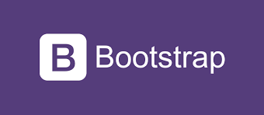Bootstrap là một framework mã nguồn mở được sáng tạo bởi Mark Otto và Jacob Thornton tại Twitter và được xuất bản lần đầu vào 19/8/2011 trên GitHub. Bootstrap bao gồm các HTML, CSS và JavaScript template cho các Web Developer dùng để phát triển giao diện website trong môi trường đa nền tảng một cách nhanh chóng theo một tiêu chuẩn nhất định. Những website được thiết kế bằng công nghệ Bootstrap có ưu điểm là thân thiện và tương thích với nhiều trình duyệt, nhiều thiết bị khác nhau, hỗ trợ màn hình từ desktop đến mobile.

Hình .: Bootstrap

Ưu điểm:

* Rất dễ để sử dụng: Đơn giản vì nó được base trên HTML, CSS và Javascript
* Responsive: Bootstrap xây dựng sẵn reponsive css trên các thiết bị Iphones, tablets, và desktops. Tính năng này khiến cho người dùng tiết kiệm được rất nhiều thời gian trong việc tạo ra một website thân thiện với các thiết bị điện tử, thiết bị cầm tay.
* Tương thích với trình duyệt: Nó tương thích với tất cả các trình duyệt như Chrome, Firefox, Internet Explorer, Safari, …

Nhược điểm:

* Các trang web dùng Bootstrap dễ bị trùng lặp giao diện.
* CSS của Bootstrap có thể làm trang web nặng hơn nếu không tối ưu.

### ReactJS [5]



Hình .: ReactJS

Thực tế thì tên chính thức của thư viện là React, không phải ReactJS. Thuật ngữ ReactJS được sử dụng không chính thức trong cộng đồng lập trình viên như một cách để phân biệt với React Native (phiên bản phát triển cho mobile).

React (ReactJS) là một thư viện JavaScript mã nguồn mở, được dùng để xây dựng giao diện người dùng (frontend) cho web. React chỉ tập trung vào phần hiển thị giao diện , chứ không can thiệp vào cách sắp xếp logic nghiệp vụ hoặc cấu trúc ứng dụng.

Một trong những điểm nổi bật nhất của ReactJS đó là việc render dữ liệu không chỉ thực hiện được trên tầng Server mà còn ở dưới Client.

Ưu điểm:

* Tạo giao diện người dùng nhanh và mượt nhờ Virtual DOM.
* Component-based giúp dễ quản lý và tái sử dụng code.
* Có hệ sinh thái lớn, nhiều thư viện hỗ trợ.
* Hỗ trợ SSR (Server-Side Rendering) với Next.js.

Nhược điểm:

* Cần học JSX và cách tổ chức component hợp lý.
* Yêu cầu cài đặt nhiều thư viện phụ trợ.

### Spring Boot [6]

Hình .: Spring Boot

Spring Boot được xây dựng dựa trên nền của Spring Framework, phát triển bởi ngôn ngữ Java. Nó là một phiên bản có tính tự động hoá cao hơn và đơn giản hơn của Spring.

Spring Boot được phát triển bởi Pivotal Software, với phiên bản đầu tiên (Spring Boot 1.0) được phát hành vào tháng 4 năm 2014. Mục tiêu ban đầu của Spring Boot là giải quyết những hạn chế và phức tạp trong việc cấu hình Spring Framework truyền thống. Spring Framework, mặc dù rất mạnh mẽ và linh hoạt, nhưng yêu cầu nhiều cấu hình thủ công và có thể trở nên cồng kềnh khi xây dựng các ứng dụng phức tạp.

Trước khi Spring Boot ra đời, việc cấu hình một ứng dụng Spring thường đòi hỏi nhiều file XML hoặc các class Java cấu hình, gây khó khăn cho việc bảo trì và phát triển. Spring Boot được giới thiệu như một cách tiếp cận đơn giản và hiệu quả hơn, với các cấu hình tự động và các công cụ hỗ trợ như Spring Initializr, giúp nhà phát triển bắt đầu dự án mới nhanh chóng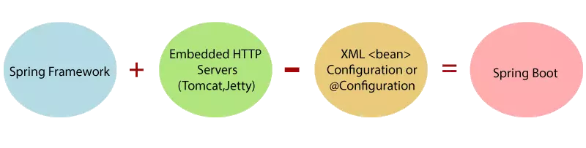.

Hình .: Cấu trúc của Spring Boot

Ưu điểm:

* Cung cấp cấu hình tự động, giúp tiết kiệm thời gian setup.
* Tích hợp dễ dàng với các công nghệ khác như JPA, Hibernate, Security.
* Có hệ sinh thái mạnh và cộng đồng hỗ trợ lớn.

Nhược điểm:

* Cấu hình phức tạp khi mở rộng dự án lớn.
* Tốn nhiều tài nguyên hơn so với các framework nhẹ khác.

### Spring JPA

Spring Data JPA là một phần của dự án Spring Data, giúp đơn giản hóa việc truy cập và thao tác với cơ sở dữ liệu thông qua JPA (Java Persistence API). Nó cung cấp một lớp trừu tượng cao hơn cho việc quản lý và truy vấn dữ liệu, giảm bớt công việc viết mã boilerplate

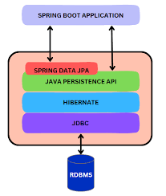Ưu điểm của việc sử dụng Spring Data JPA:

Hình .: Spring JPA

* Đơn giản hóa mã nguồn: Giảm thiểu mã boilerplate cần viết khi thao tác với cơ sở dữ liệu.
* Tích hợp tốt với Spring Framework: Hỗ trợ tích hợp liền mạch với các tính năng khác của Spring như Dependency Injection, Transaction Management, và các mô-đun khác.
* Hỗ trợ các tính năng nâng cao: Hỗ trợ các tính năng như paging, sorting, và custom query methods một cách dễ dàng.

Nhược điểm:

* Khó tối ưu hiệu suất
* Giới hạn với truy vấn phức tạp

### MySQL [7]

Một hệ quản trị cơ sở dữ liệu (Database Management System, viết tắt DBMS) là một chương trình máy tính (một bộ các chương trình) được thiết kế để quản lý một cơ sở dữ liệu, một tập hợp dữ liệu lớn có cấu trúc, phục vụ cho các yêu cầu về dữ liệu của một số lượng lớn người sử dụng.

MySQL là hệ quản trị cơ sở dữ liệu tự do nguồn mở phổ biến nhất thế giới và được các nhà phát triển rất ưa chuộng trong quá trình phát triển ứng dụng. Vì MySQL là hệ quản trị cơ sở dữ liệu tốc độ cao, ổn định và dễ sử dụng, có tính khả chuyển, hoạt động trên nhiều hệ điều hành cung cấp một hệ thống lớn các hàm tiện ích rất mạnh. Với tốc độ và tính bảo mật cao, MySQL rất thích hợp cho các ứng dụng có truy cập CSDL trên internet.

Hình .: MySQL

Ưu điểm:

* Giúp truy vấn, thao tác dữ liệu nhanh chóng và chính xác.
* Được hỗ trợ bởi hầu hết các hệ quản trị CSDL (MySQL, PostgreSQL, SQL Server, v.v.).
* Hỗ trợ ACID đảm bảo tính toàn vẹn dữ liệu.

Nhược điểm:

* Không phù hợp với dữ liệu phi cấu trúc.
* Hiệu suất có thể giảm nếu không tối ưu chỉ mục và truy vấn.
* SQL Injection có thể xảy ra nếu không xử lý input cẩn thận.

### Docker [8]

Hình .: Cấu trúc Docker

Hiện nay việc cài đặt và triển khai ứng dụng lên một hoặc nhiều server rất phức tạp. Ví dụ từ việc cài các công cụ, môi trường cần cho ứng dụng, hơn nữa là việc đồng nhất môi trường trên các server khác nhau. Vậy nên Docker đã được phát triển để giải quyết vấn đề này.

Thực chất Docker là một nền tảng phát triển, cài đặt và chạy ứng dụng qua các container. Nó cho phép tạo các môi trường độc lập và tách biệt để khởi chạy và phát triển ứng dụng và môi trường này được gọi là container. Khi cần deploy lên bất kỳ server nào chỉ cần run container của Docker thì application của bạn sẽ được khởi chạy ngay lập tức.

Một số khai niệm về Docker cần biết:

* Docker Client: là cách mà bạn tương tác với docker thông qua command trong terminal. Docker Client sẽ sử dụng API gửi lệnh tới Docker Daemon.
* Docker Daemon:  là server Docker cho yêu cầu từ Docker API. Nó quản lý images, containers, networks và volume.
* Docker Volumes: là cách tốt nhất để lưu trữ dữ liệu liên tục cho việc sử dụng và tạo apps.
* Docker Hub: là Registry lớn nhất của Docker Images. Có thể tìm thấy images và lưu trữ images của riêng bạn trên Docker Hub.
* Docker Compose: là công cụ cho phép run app với nhiều Docker containers 1 cách dễ dàng hơn. Docker Compose cho phép bạn config các command trong file docker-compose.yml để sử dụng lại. Có sẵn khi cài Docker.
* DockerFile: đây là 1 file config dùng để build ra image. Nó dùng một image cơ bản để xây dựng lớp image ban đầu.

Ưu điểm:

* Có thể khởi chạy container trên mỗi hệ thống mà bạn muốn.
* Thời gian start và stop nhanh ( chỉ trong vài giây khi đã build)
* Dễ dàng thiết lập môi trường làm việc. Chỉ cần config 1 lần duy nhất và không bao giờ phải cài đặt lại các dependencies.

Nhược điểm:

* Tài liệu của Docker có thể không cập nhập kịp theo các nền tảng.
* Vấn đề bảo mật không đảm bảo, các container dễ bị tấn công qua hệ thống server.
* Hạn chế trongn việc quản lí nhiều container một lúc.

## Mô hình phát triển dự án Three Layer [9]

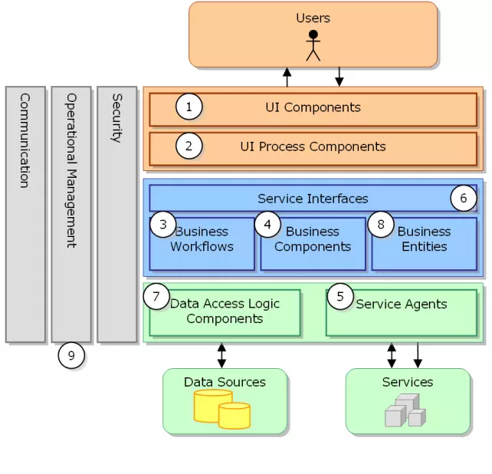Mô hình 3 lớp hay còn được gọi là mô hình Three Layer(3-Layer) ra đời nhằm phân chia các thành phần trong hệ thống, các thành phần cùng chức năng sẽ được nhóm lại với nhau và phân chia công việc cho từng nhóm để dữ liệu không bị chồng chéo và chạy lộn xộn. Mô hình này phát huy hiệu quả nhất khi xây dựng một hệ thống lớn, việc quản lý code và xử lý dữ liệu lỗi dễ dàng hơn.

Mô hình 3-layer gồm có 3 phần chính:

Hình .: Kiến trúc và thành phần mô hình Three Layer

* Presentation Layer (GUI): Lớp này có nhiệm vụ chính là giao tiếp với người dùng. Nó gồm các thành phần giao diện và thực hiện các công việc như nhập liệu, hiển thị dữ liệu, kiểm tra tính đúng đắn dữ liệu trước khi gọi lớp Business Logic Layer (BLL).
* Business Logic Layer (BLL) Layer phân ra 2 thành nhiệm vụ: Đáp ứng các yêu cầu thao tác dữ liệu của GUI layer, xử lý chính nguồn dữ liệu từ Presentation Layer trước khi truyền xuống Data Access Layer và lưu xuống hệ quản trị CSDL. Kiểm tra các ràng buộc, tính toàn vẹn và hợp lệ dữ liệu, thực hiện tính toán và xử lý các yêu cầu nghiệp vụ, trước khi trả kết quả về Presentation Layer.
* Data Access Layer (DAL): Lớp này có chức năng giao tiếp với hệ quản trị CSDL như thực hiện các công việc liên quan đến lưu trữ và truy vấn dữ liệu ( tìm kiếm, thêm, xóa, sửa,…).

# CHƯƠNG II: PHÂN TÍCH ĐẶC TẢ CHỨC NĂNG HỆ THỐNG

# Đặc tả hệ thống

## Kiến trúc hệ thống

Dự án sử dụng kiến trúc 3-layers được phân chia rõ rảng như sau:

* Presentation Layer: ở tầng trên cùng này chưa giao diện người dùng, web server (Nginx) phục vụ các stactic files cũng như các routing điều hướng phía người dùng. Công việc chính của tầng này là hiển thị và xử lí tương tác với người dùng, quản lí trạng thái client cũng như gửi các requests đến backend để xử lí.
* Business Layer: ở tầng này sẽ tiếp nhận các requests và xử lí các yêu cầu logic nghiệp vụ như tính điểm, xác định trạng thái bài thi, kiểm tra JWT để phân quyền theo vai trò cuối cùng trả dữ liệu về cho database.
* Data Layer: tầng này có các chức năng chính như lưu trữ, truy vấn dữ liệu với database.

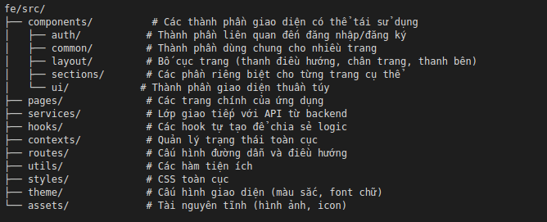Kiến trúc giao diện người dùng sử dụng ReactJS:

Hình .: Kiến trúc mã nguồn Frontend

* Kiến trúc dựa trên thành phần: Chia giao diện thành các phần nhỏ, độc lập và có thể tái sử dụng
* Hook tùy chỉnh: Chia sẻ logic giữa các thành phần thông qua custom hooks
* Context API: Quản lý dữ liệu toàn cục như thông tin đăng nhập, giao diện
* Lớp dịch vụ: Tách biệt việc gọi API khỏi các thành phần giao diện
* Kiểm soát truy cập dựa trên vai trò: Phân quyền theo vai trò (Admin, Giảng viên, Sinh viên)
* Mẫu bảo vệ đường dẫn: Chỉ cho phép người đã đăng nhập truy cập các trang nhất định

Kiến trúc Backend sử dụng Spring Boot:

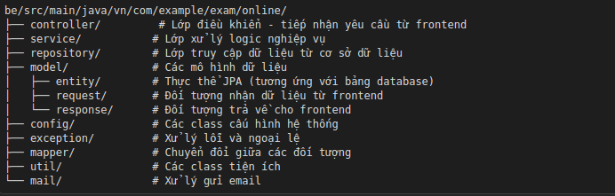

Hình .: Kiến trúc mã nguồn Backend

* + Kiến trúc phân lớp: Controller → Service → Repository → Entity
  + Dependency Injection: Sử dụng Spring IoC Container
  + Repository Pattern: Trừu tượng hóa việc truy cập dữ liệu
  + DTO Pattern: Đối tượng chuyển đổi dữ liệu cho API
  + Builder Pattern: Sử dụng Lombok để sinh mã khởi tạo đối tượng
  + Exception Handling Pattern: xử lí ngoại lệ
  + Configuration Pattern: Cấu hình được tách ra ngoài

Đóng gói triển khai và Devops:

Sử dụng Docker đóng gói ứng dụng thành các container độc lập. Ở dự án này được đóng gói thành 3 container chính là: frontend, backend và database. Tất cả container được quản lí thông quan Docker Compose.

Bên cạnh đó Nginx được sử dụng làm web server cho frontend.

## Yêu cầu hệ thống

### Yêu cầu chức năng

**Chức năng chung:**

* Thực hiện các chức năng đăng nhập, đăng kí tài khoản.
* Yêu cầu người dùng đăng nhập để sử dụng các chức năng khác.
* Sau khi đăng nhập người dùng có thể tự quản lí thông tin các nhân, quản lí chức năng xác thực 2 yêu tố.
* Sử dụng hế thống chatbot để hướng dẫn sử dụng cũng như giải đáp.

**Admin:**

* Quản lý tất cả tài khoản người dùng bao gồm sinh viên và giảng viên với các chức năng như thêm, xóa hay sửa.
* Xem thống kê tất cả lượng người dùng đăng kí, số lớp học và bài thi.
* Quản lý chức năng chỉnh sửa thông tin các khoa, các lớp. môn thi.

**Giảng viên (lecture):**

* Quản lý các chức năng chỉnh sửa lớp học mà giảng viên đó đứng lớp.
* Quản lý sinh viên mà giảng viên đứng lớp.
* Quản lý bộ câu hỏi và đề thi
* Xem chi tiết bài thi sinh viên
* Thống kê điểm, xuất điểm dạng file excel, csv

**Sinh viên (student):**

* Làm bài thi với bộ câu hỏi random
* Hiển thị kết quả sau khi hoàn thành bài thi
* Tìm kiếm thông tin lớp học, bài thi

### Yêu cầu phi chức năng

Yêu cầu phi chức năng đưa ra tiêu chí nhằm đánh giá hoạt động của hệ thống, đảm bảo hệ thống vận hành ổn định.

Hệ thống quản lý dự án cần đáp ứng được các yêu cầu phi chức năng sau:

* Yêu cầu bảo mật: Bảo vệ thông tin khỏi việc truy cập không được phép, rò rỉ thông tin và các cuộc tấn công mạng. Xác thực và cấp quyền truy cập vào hệ thống cho người dùng dựa trên vai trò và quyền hạn tương ứng. Thực hiện các biện pháp bảo mật dữ liệu theo các tiêu chuẩn quốc tế.
* Yêu cầu mặt giao diện chức năng: Hệ thống đơn giản, dễ sử dụng, đảm bảo người dùng có thể sử dụng thành thạo thông qua hướng dẫn đơn giản. Ngoài ra hệ thống hỗ trợ các trình duyệt phổ biến như Chorme, CocCoc.
* Yêu cầu hiệu năng: Hệ thống đáp ứng các tác vụ và phản hồi trong thời gian ngắn, đảm bảo cân bằng tải phục vụ số lượng người truy cập lớn (khoảng 1000 người tại một thời điểm).

## Thiết kế hệ thống

### Use Case tổng quan

### Use Case phân rã theo chức năng

Hình .: Biểu đồ usecase tổng quát

#### Use Case phân rã chức năng đăng nhâp đăng kí

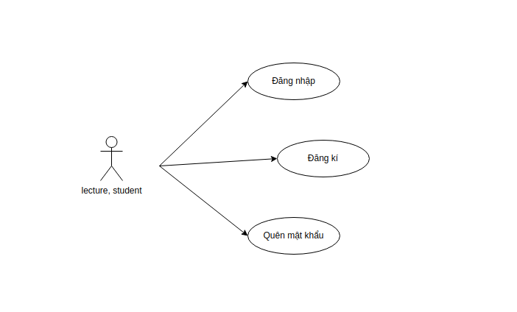

Hình .: Biểu đồ usecase phân rã chức năng đăng nhâp đăng kí

#### Use Case phân rã chức năng quản lí tài tài khoản

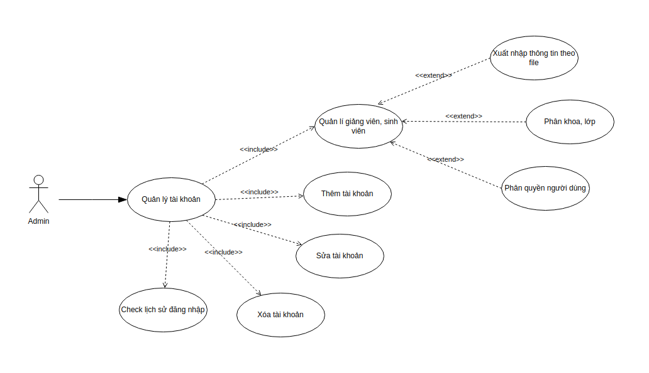

Hình .: Biểu đồ usecase phân rã chức năng quản lí tài tài khoản

#### Use Case phân rã chức năng quản lý thông tin cá nhân

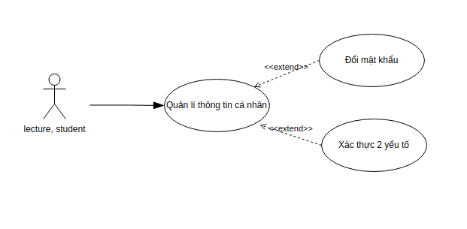

Hình .: Biểu đồ usecase phân rã chức năng quản lý thông tin cá nhân

#### Usecase phân rã chức năng quản lí lớp học

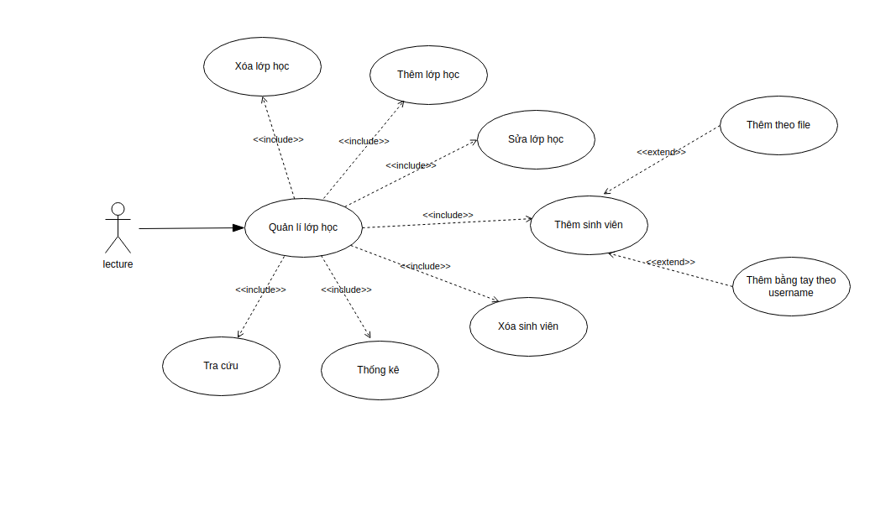

Hình .: Biểu đồ usecase phân rã chức năng quản lí lớp học

#### Usecase phân rã chức năng quản lí câu hỏi

Hình .: Biểu đồ usecase phân rã chức năng quản lí câu hỏi

#### Usecase phân rã chức năng quản lí bài thi

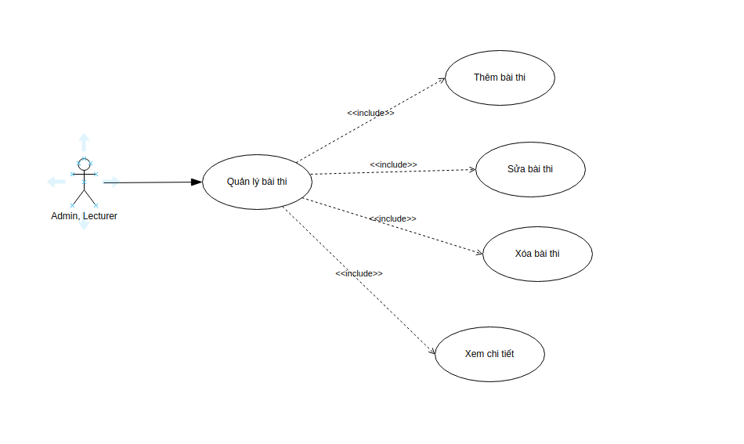

Hình .: Biểu đồ usecase phân rã chức năng quản lí bài thi

#### Use Case phân rã chức năng làm bài thi

Hình .: Biểu đồ usecase phân rã chức năng làm bài thi

#### Usecase phân rã chức năng quản lí thống kê báo cáo

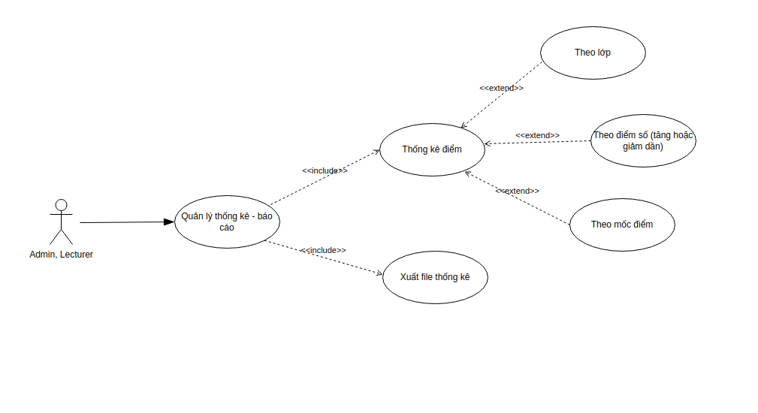

Hình .: Biểu đồ usecase phân rã chức năng quản lí thống kê báo cáo

#### Sơ đồ quan hệ thực thể các chức năng

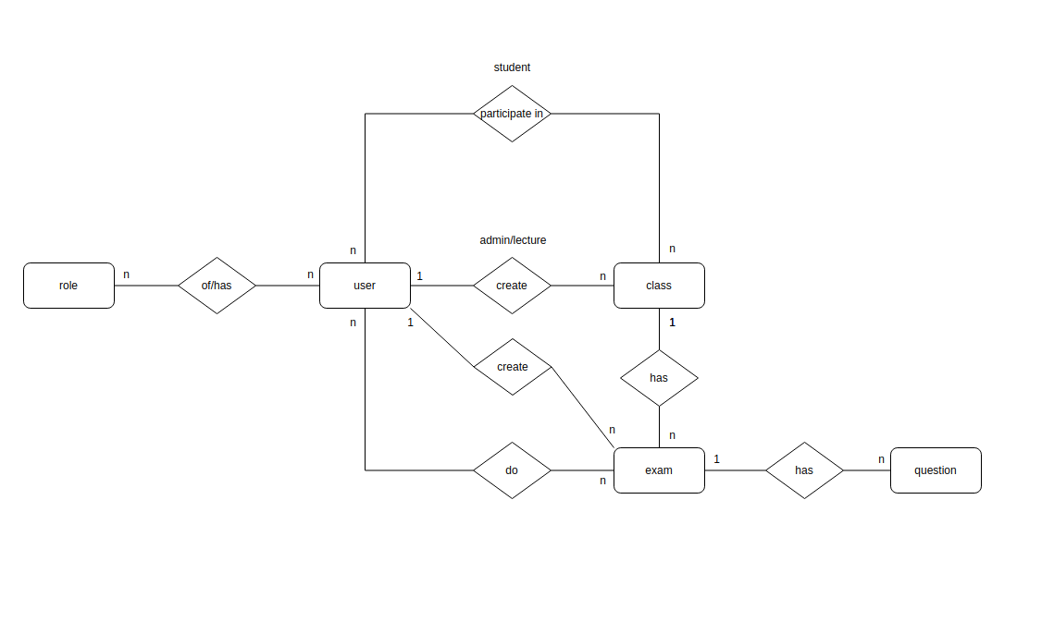

Hình .: Sơ đồ quan hệ thực thể các chức năng

## Bản đặc tả các chức năng

### Kịch bản usecase đăng nhập

|  |  |
| --- | --- |
| **UC#01** | Đăng nhập |
| **Mô tả** | Người dùng yêu cầu chức năng đăng nhập. |
| **Tác nhân** | Admin, giảng viên, sinh viên |
| **Tiền điều kiện** | Người dùng có tài khoản trên hệ thống. Tài khoản được phân quyền |
| **Hậu điều kiện** | Thành công: đăng nhập thành công vào hệ thống.  Lỗi: đăng nhập không thành công |
| **Hành động tác nhân** | **Phản ứng hệ thống** |
| 1. Người dùng truy cập chức năng đăng nhập | 1.1. Hệ thống hiển thị popup đăng nhập yêu cầu nhập tài khoản và mật khẩu vào giao diện. |
| 2. Người dùng nhập tài khoản,mật khẩu vào các trường rồi đăng nhập | 2.1. Hệ thống kiểm tra và xác thực thông tin, gán thông tin phiên đăng nhập, thông báo đăng nhập thành công và chuyển giao diện. |
| **Ngoại lệ** | **Phản ứng hệ thống** |
| 1. Người dùng nhập sai tài khoản mật khẩu | 1.1. Hệ thống thông báo lỗi "Tài khoản hoặc mật khẩu không chính xác" và yêu cầu đăng nhập lại. |
| 2. Người dùng bỏ trống trường bắt buộc | 2.1. Hệ thống thông báo lỗi "Vui lòng điền đầy đủ thông tin đăng nhập" và yêu cầu điền đầy đủ thông tin. |

Bảng .: Kịch bản usecase đăng nhập

|  |  |
| --- | --- |
| **UC#02** | Đăng kí |
| **Mô tả** | Người dùng yêu cầu chức năng đăng kí tài khoản mới. |
| **Tác nhân** | Sinh viên, giảng viên |
| **Tiền điều kiện** | Người dùng chưa có tài khoản trên hệ thống. |
| **Hậu điều kiện** | Thành công: tạo tài khoản thành công. |
| **Hành động tác nhân** | **Phản ứng hệ thống** |
| 1. Người dùng truy cập chức năng đăng ký | 1.1. Hệ thống hiển thị popup đăng ký với các trường thông tin cần thiết. |
| 2. Người dùng nhập thông tin cá nhân và thông tin đăng nhập | 2.1. Hệ thống hiển thị các trường thông tin cần thiết:  - Bắt buộc: họ tên, email, mật khẩu, vai trò  - Tùy chọn: ảnh đại diện |
| 3. Người dùng chọn đăng ký | 3.1. Hệ thống kiểm tra tính hợp lệ của thông tin.  - Email: đúng định dạng email  - Mật khẩu: ít nhất 6 kí tự |
| 3.2. Hệ thống tạo tài khoản mới. |
| 3.3. Hệ thống gửi email xác nhận. |
| 3.4. Hệ thống thông báo đăng ký thành công. |
| **Ngoại lệ** | **Phản ứng hệ thống** |
| 1. Email đã được sử dụng | 1.1. Hệ thống thông báo lỗi "Email này đã được đăng ký" và yêu cầu sử dụng email khác. |
| 2. Mật khẩu không đáp ứng yêu cầu | 2.1. Hệ thống thông báo lỗi "Mật khẩu phải có ít nhất 8 ký tự" và yêu cầu nhập lại. |
| 3. Mật khẩu xác nhận không khớp | 3.1. Hệ thống thông báo lỗi "Mật khẩu xác nhận không khớp" và yêu cầu nhập lại. |
| 4. Người dùng bỏ trống trường bắt buộc | 4.1. Hệ thống thông báo lỗi "Vui lòng điền đầy đủ thông tin" và yêu cầu điền đầy đủ thông tin. |

### Kịch bản usecase đăng kí

Bảng .: Kịch bản usecase đăng kí

|  |  |
| --- | --- |
| **UC#03** | Quản lí tài khoản |
| **Mô tả** | Người dùng sử dụng các chức năng của quản lí tài khoản |
| **Tác nhân** | Admin |
| **Tiền điều kiện** | Người dùng có tài khoản trên hệ thống với quyền admin |
| **Hành động tác nhân** | **Phản ứng hệ thống** |
| 1. Người dùng truy cập chức năng đăng nhập | 1.1. Hệ thống hiển thị popup đăng nhập |
| 2. Người dùng nhập tài khoản đăng nhập admin | 2.1. Hệ thống xác thức thông tin và chuyển đến trang quản lí |

Bảng .: Kịch bản usecase quản lí tài khoản

### Kịch bản usecase quản lí tài khoản

### Kịch bản usecase con UC#03_1 thêm tài khoản mới

|  |  |
| --- | --- |
| Hành động tác nhân | Phản ứng hệ thống |
| 1. Admin chọn chức năng "Quản lý tài khoản" | 1.1. Hệ thống hiển thị giao diện quản lý tài khoản với danh sách các tài khoản hiện có. |
| 2. Admin chọn chức năng "Thêm tài khoản mới" | 2.1. Hệ thống hiển thị form nhập thông tin tài khoản mới. |
| 3. Admin nhập các thông tin cho tài khoản mới (họ tên, email, mã số, vai trò...) | 3.1. Hệ thống hiển thị form với các trường thông tin cần thiết. |
| 4. Admin xác nhận tạo tài khoản | 4.1. Hệ thống kiểm tra tính hợp lệ của thông tin. |
| 4.2. Hệ thống tạo tài khoản mới. |
| 4.3. Hệ thống thông báo tạo tài khoản thành công. |
| 4.4. Hệ thống gửi email thông báo kèm mật khẩu tạm thời cho người dùng mới. |
| Ngoại lệ | Phản ứng hệ thống |
| 1. Email đã tồn tại trong hệ thống | 1.1. Hệ thống thông báo lỗi "Email này đã được sử dụng" và yêu cầu nhập email khác. |
| 2. Mã số người dùng đã tồn tại | 2.1. Hệ thống thông báo lỗi "Mã số này đã tồn tại" và yêu cầu nhập mã số khác. |
| 3. Admin bỏ trống trường bắt buộc | 3.1. Hệ thống thông báo lỗi "Vui lòng điền đầy đủ thông tin bắt buộc" và yêu cầu điền đầy đủ. |

Bảng .: Kịch bản usecase con UC#03_1 thêm tài khoản mới

### Kịch bản usecase con UC#03_02: sửa thông tin tài khoản

|  |  |
| --- | --- |
| Hành động tác nhân | Phản ứng hệ thống |
| 1. Admin tìm kiếm và chọn tài khoản cần chỉnh sửa từ danh sách | 1.1. Hệ thống hiển thị danh sách tài khoản với chức năng tìm kiếm và lọc. |
| 2. Admin chọn chức năng "Chỉnh sửa" | 2.1. Hệ thống hiển thị form với thông tin hiện tại của tài khoản được chọn. |
| 3. Admin thay đổi thông tin cần chỉnh sửa | 3.1. Hệ thống cho phép chỉnh sửa các trường thông tin. |
| 4. Admin xác nhận lưu thay đổi | 4.1. Hệ thống kiểm tra tính hợp lệ của thông tin. |
| 4.2. Hệ thống cập nhật thông tin tài khoản. |
| 4.3. Hệ thống thông báo cập nhật thành công. |
| Ngoại lệ | Phản ứng hệ thống |
| 1. Email đã tồn tại trong hệ thống | 1.1. Hệ thống thông báo lỗi "Email này đã được sử dụng" và yêu cầu nhập email khác. |
| 2. Admin bỏ trống trường bắt buộc | 2.1. Hệ thống thông báo lỗi "Vui lòng điền đầy đủ thông tin bắt buộc" và yêu cầu điền đầy đủ. |

Bảng .: Kịch bản usecase con UC#03_02: sửa thông tin tài khoản

### Kịch bản usecase con UC#03_03: xóa tài khoản

|  |  |
| --- | --- |
| Hành động tác nhân | Phản ứng hệ thống |
| 1. Admin tìm kiếm và chọn tài khoản cần xóa từ danh sách. | 1.1. Hệ thống hiển thị danh sách tài khoản với chức năng tìm kiếm và lọc. |
| 2. Admin chọn chức năng "Xóa tài khoản" | 2.1. Hệ thống hiển thị hộp thoại xác nhận xóa tài khoản |
| 3. Admin xác nhận xóa tài khoản | 3.1. Hệ thống xóa tài khoản khỏi cơ sở dữ liệu hoặc đánh dấu là không hoạt động. |
| 3.2. Hệ thống thông báo xóa tài khoản thành công. |
| Ngoại lệ | Phản ứng hệ thống |
| 1. Tài khoản đang được sử dụng hoặc có dữ liệu liên quan | 1.1. Hệ thống thông báo cảnh báo về các dữ liệu liên quan sẽ bị ảnh hưởng. |
| 1.2. Hệ thống yêu cầu xác nhận lại việc xóa hoặc đề xuất vô hiệu hóa tài khoản thay vì xóa. |

Bảng .: Kịch bản usecase con UC#03_03: xóa tài khoản

### Kịch bản usecase con UC#03_04: phân quyền tài khoản

|  |  |
| --- | --- |
| Hành động tác nhân | Phản ứng hệ thống |
| 1. Admin tìm kiếm và chọn tài khoản cần phân quyền từ danh sách | 1.1. Hệ thống hiển thị danh sách tài khoản với chức năng tìm kiếm và lọc. |
| 2. Admin chọn chức năng "Phân quyền" | 2.1. Hệ thống hiển thị giao diện phân quyền với các vai trò hiện có (admin, giảng viên, sinh viên). |
| 3. Admin chọn vai trò cho tài khoản | 3.1. Hệ thống hiển thị các quyền tương ứng với vai trò được chọn. |
| 4. Admin xác nhận thay đổi quyền | 4.1. Hệ thống cập nhật vai trò và quyền của tài khoản. |
| 4.2. Hệ thống thông báo phân quyền thành công. |
| Ngoại lệ | Phản ứng hệ thống |
| 1. Tài khoản đang được sử dụng hoặc có dữ liệu liên quan | 1.1. Hệ thống thông báo cảnh báo về các dữ liệu liên quan sẽ bị ảnh hưởng. |
| 1.2. Hệ thống yêu cầu xác nhận lại việc xóa hoặc đề xuất vô hiệu hóa tài khoản thay vì xóa. |

Bảng .: Kịch bản usecase con UC#03_04: phân quyền tài khoản

### Kịch bản usecase con UC#03_05: xem lịch sử đăng nhập

|  |  |
| --- | --- |
| 1. Admin tìm kiếm và chọn tài khoản cần xem lịch sử từ danh sách | 1.1. Hệ thống hiển thị danh sách tài khoản với chức năng tìm kiếm và lọc. |
| 2. Admin chọn chức năng "Xem lịch sử đăng nhập" | 2.1. Hệ thống hiển thị danh sách lịch sử đăng nhập của tài khoản được chọn. |
| 2.2. Thông tin hiển thị gồm: thời gian đăng nhập, trạng thái (thành công/thất bại), thời gian hoạt động. |
| 3. Admin tìm kiếm hoặc lọc lịch sử theo thời gian hoặc trạng thái | 3.1. Hệ thống hiển thị kết quả lọc phù hợp với điều kiện tìm kiếm. |
| 4. Admin xuất báo cáo lịch sử đăng nhập | 4.1. Hệ thống xuất báo cáo dưới dạng file Excel hoặc PDF. |
| Ngoại lệ | Phản ứng hệ thống |
| 1. Không có dữ liệu lịch sử | 1.1. Hệ thống thông báo "Không có dữ liệu lịch sử đăng nhập cho tài khoản này". |

Bảng .: Kịch bản usecase con UC#03_05: xem lịch sử đăng nhập

### Kịch bản usecase quản lí lớp học

|  |  |
| --- | --- |
| **UC#04** | Quản lí lớp học |
| **Mô tả** | Người dùng thực hiện các chức năng quản lí lớp học trên hệ thống |
| **Tác nhân** | Admin, giảng viên |
| **Tiền điều kiện** | Admin hoặc Giảng viên đã đăng nhập vào hệ thống với quyền tương ứng |
| **Hậu điều kiện** | Thay đổi thông tin lớp học được cập nhật trong hệ thống |

Bảng .: Kịch bản usecase quản lí lớp học

### Kịch bản usecase con UC#04_01: thêm lớp học mới

|  |  |
| --- | --- |
| Hành động tác nhân | Phản ứng hệ thống |
| 1. Admin/Giảng viên chọn chức năng "Quản lý lớp học" | 1.1. Hệ thống hiển thị giao diện quản lý lớp học với danh sách các lớp học hiện có. |
| 2. Admin/Giảng viên chọn chức năng "Thêm lớp học mới" | 2.1. Hệ thống hiển thị form nhập thông tin lớp học mới. |
| 3. Admin/Giảng viên nhập các thông tin lớp học | 3.1. Hệ thống hiển thị form với các trường thông tin cần thiết. |
| 4. Admin/Giảng viên xác nhận tạo môn học | 4.1. Hệ thống kiểm tra tính hợp lệ của thông tin. |
| 4.2. Hệ thống tạo lớp học mới. |
| 4.3. Hệ thống thông báo tạo môn học thành công. |
| Ngoại lệ | Phản ứng hệ thống |
| 1. Mã lớp học đã tồn tại | 1.1. Hệ thống thông báo lỗi "Mã lớp học này đã tồn " và yêu cầu nhập mã khác. |
| 2. Admin/Giảng viên bỏ trống trường bắt buộc | 3.1. Hệ thống thông báo lỗi "Vui lòng điền đầy đủ thông tin bắt buộc" và yêu cầu điền đầy đủ. |

Bảng .: Kịch bản usecase con UC#03_01: thêm lớp học mới

### Kịch bản usecase con UC#04_02: sửa thông tin lớp học

|  |  |
| --- | --- |
| Hành động tác nhân | Phản ứng hệ thống |
| 1. Admin tìm kiếm và chọn lớp học cần chỉnh sửa từ danh sách | 1.1. Hệ thống hiển thị danh sách lớp học với chức năng tìm kiếm và lọc. |
| 2. Admin/Giảng viên chọn chức năng "Chỉnh sửa" | 2.1. Hệ thống hiển thị form với thông tin hiện tại của lớp học được chọn. |
| 3. Admin/Giảng viên thay đổi thông tin cần chỉnh sửa | 3.1. Hệ thống cho phép chỉnh sửa các trường thông tin (trừ mã lớp học) |
| 4. Admin/Giảng viên xác nhận lưu thay đổi | 4.1. Hệ thống kiểm tra tính hợp lệ của thông tin. |
| 4.2. Hệ thống cập nhật thông tin lớp học. |
| 4.3. Hệ thống thông báo cập nhật thành công. |
| Ngoại lệ | Phản ứng hệ thống |
| 1. Giảng viên không có quyền chỉnh sửa lớp học | 1.1. Hệ thống thông báo lỗi "Không có quyền chỉnh sửa lớp học. |
| 2. Admin/Giảng viên bỏ trống trường bắt buộc | 2.1. Hệ thống thông báo lỗi "Vui lòng điền đầy đủ thông tin bắt buộc" và yêu cầu điền đầy đủ. |

Bảng .: Kịch bản usecase con UC#04_02: sửa thông tin lớp học

### Kịch bản usecase con UC#04_03: xóa lớp học

|  |  |
| --- | --- |
| Hành động tác nhân | Phản ứng hệ thống |
| 1. Admin/Giảng viên tìm kiếm và chọn lớp học cần xóa từ danh sách. | 1.1. Hệ thống hiển thị danh sách lớp học với chức năng tìm kiếm và lọc. |
| 2. Admin/Giảng viên chọn chức năng "Xóa lớp học" | 2.1. Hệ thống hiển thị hộp thoại xác nhận xóa lớp học |
| 3. Admin/Giảng viên xác nhận xóa lớp học | 3.1. Hệ thống xóa lớp học khỏi cơ sở dữ liệu |
| 3.2. Hệ thống thông báo xóa lớp học thành công. |
| Ngoại lệ | Phản ứng hệ thống |
| 1. Giảng viên không có quyền xóa lớp học này | 1.1. Hệ thống thông báo lỗi "Bạn không có quyền xóa lớp học này". |

Bảng .: Kịch bản usecase con UC#04_03: xóa lớp học

### Kịch bản usecase con UC#04_04: thêm sinh viên vào lớp học

|  |  |
| --- | --- |
| Hành động tác nhân | Phản ứng hệ thống |
| 1. Admin/Giảng viên chọn lớp học cần thêm sinh viên | 1.1. Hệ thống hiển thị thông tin chi tiết của lớp học. |
| 2. Admin/Giảng viên chọn chức năng "Thêm sinh viên" | 2.1. Hệ thống hiển thị giao diện thêm sinh viên vào lớp học. |
| 3. Admin/Giảng viên tìm kiếm và chọn sinh viên cần thêm | 3.1. Hệ thống hiển thị danh sách sinh viên để lựa chọn. |
| 4. Admin/Giảng viên xác nhận thêm sinh viên | 4.1. Hệ thống thêm sinh viên vào lớp học. |
| 4.2. Hệ thống thông báo thêm sinh viên thành công. |
| Ngoại lệ | Phản ứng hệ thống |
| 1. Sinh viên đã đăng ký lớp học này | 1.1. Hệ thống thông báo lỗi "Sinh viên này đã đăng ký lớp học". |
| 2. Môn học đã đạt số lượng sinh viên tối đa | 2.1. Hệ thống thông báo lỗi " Lớp học đã đạt số lượng sinh viên tối đa". |

Bảng .: Kịch bản usecase con UC#04_04: thêm sinh viên vào lớp học

### Kịch bản usecase con UC#04_05: xóa sinh viên khỏi lớp học

|  |  |
| --- | --- |
| Hành động tác nhân | Phản ứng hệ thống |
| 1. Admin/Giảng viên chọn lớp học cần xóa sinh viên | 1.1. Hệ thống hiển thị thông tin chi tiết của lớp học. |
| 2. Admin/Giảng viên tìm kiếm và chọn sinh viên cần xóa | 2.1. Hệ thống hiển thị danh sách sinh viên đã đăng ký. |
| 3. Admin/Giảng viên chọn chức năng "Xóa sinh viên" | 3.1. Hệ thống hiển thị hộp thoại xác nhận xóa sinh viên khỏi lớp học. |
| 4. Admin/Giảng viên xác nhận xóa sinh viên | 4.1. Hệ thống xóa sinh viên khỏi danh sách đăng ký lớp học. |
| 4.2. Hệ thống thông báo xóa sinh viên thành công. |
| Ngoại lệ | Phản ứng hệ thống |
| 1. Sinh viên đã có điểm/bài thi trong môn học | 1.1. Hệ thống thông báo cảnh báo về dữ liệu điểm/bài thi sẽ bị ảnh hưởng. |
| 1.2. Hệ thống yêu cầu xác nhận lại việc xóa. |

Bảng .: Kịch bản usecase con UC#04_05: xóa sinh viên khỏi lớp học

### Kịch bản usecase con UC#04_06:thống kê sinh viên theo lớp học

|  |  |
| --- | --- |
| Hành động tác nhân | Phản ứng hệ thống |
| 1. Admin/Giảng viên chọn chức năng "Thống kê" | 1.1. Hệ thống hiển thị giao diện thống kê sinh viên theo lớp học. |
| 2. Admin/Giảng viên chọn lớp học cần thống kê | 2.1. Hệ thống hiển thị các tiêu chí thống kê (theo điểm, theo tình trạng học tập, ...). |
| 3. Admin/Giảng viên chọn tiêu chí thống kê | 3.1. Hệ thống hiển thị kết quả thống kê theo tiêu chí được chọn. |
| 3.2. Hệ thống hiển thị biểu đồ thống kê (nếu có). |
| 4. Admin/Giảng viên xuất báo cáo thống kê (nếu cần) | 4.1. Hệ thống xuất báo cáo dưới dạng file Excel hoặc PDF. |
| Ngoại lệ | Phản ứng hệ thống |
| 1. Không có dữ liệu thống kê | 1.1. Hệ thống thông báo "Không có dữ liệu thống kê cho tiêu chí này". |

Bảng .: Kịch bản usecase con UC#04_06: thống kê sinh viên theo lớp học

### Kịch bản usecase con UC#04_07: tra cứu sinh viên

|  |  |
| --- | --- |
| Hành động tác nhân | Phản ứng hệ thống |
| 1. Admin/Giảng viên chọn chức năng "Tra cứu sinh viên" | 1.1. Hệ thống hiển thị giao diện tra cứu với các tiêu chí tìm kiếm. |
| 2. Admin/Giảng viên nhập thông tin tìm kiếm (mã SV, tên, lớp...) | 2.1. Hệ thống hiển thị các trường thông tin để nhập tiêu chí tìm kiếm. |
| 3. Admin/Giảng viên chọn tìm kiếm | 3.1. Hệ thống tìm kiếm và hiển thị kết quả phù hợp với tiêu chí. |
| 3.2. Kết quả bao gồm: thông tin cá nhân, danh sách môn học đã đăng ký, điểm số (nếu có). |
| 4. Admin/Giảng viên chọn xem chi tiết sinh viên | 4.1. Hệ thống hiển thị thông tin chi tiết của sinh viên được chọn. |
| Ngoại lệ | Phản ứng hệ thống |
| 1. Không tìm thấy sinh viên phù hợp | 1.1. Hệ thống thông báo "Không tìm thấy sinh viên phù hợp với tiêu chí tìm kiếm". |

Bảng .: Kịch bản usecase con UC#04_07: tra cứu sinh viên

### Kịch bản usecase quản lí bài thi

|  |  |
| --- | --- |
| **UC#05** | Quản lí bài thi |
| **Mô tả** | Người dùng thực hiện các thao tác quản lý bài thi trong hệ thống. |
| **Tác nhân** | Admin, giảng viên |
| **Tiền điều kiện** | Admin hoặc Giảng viên đã đăng nhập vào hệ thống với quyền tương ứng |
| **Hậu điều kiện** | Thay đổi thông tin bài thi được cập nhật trong hệ thống |

Bảng .: Kịch bản usecase quản lí bài thi

### Kịch bản usecase con UC#05_01: thêm bài thi mới

|  |  |
| --- | --- |
| Hành động tác nhân | Phản ứng hệ thống |
| 1. Admin/Giảng viên chọn môn học để tạo bài thi | 1.1. Hệ thống hiển thị thông tin chi tiết của môn học. |
| 2. Admin/Giảng viên chọn chức năng "Thêm bài thi mới" | 2.1. Hệ thống hiển thị form nhập thông tin bài thi mới. |
| 3. Admin/Giảng viên nhập thông tin bài thi (tên bài thi, thời gian làm bài, thời gian mở/đóng, loại bài thi, điểm tối đa...) | 3.1. Hệ thống hiển thị form với các trường thông tin cần thiết. |
| 4. Admin/Giảng viên chọn phương thức tạo câu hỏi (nhập thủ công, nhập từ file) | 4.1. Hệ thống hiển thị giao diện tương ứng với phương thức được chọn. |
| 5. Admin/Giảng viên thêm câu hỏi vào bài thi | 5.1. Hệ thống cho phép nhập nội dung, đáp án, điểm số cho từng câu hỏi. |
| 6. Admin/Giảng viên xác nhận tạo bài th | 6.1. Hệ thống kiểm tra tính hợp lệ của thông tin. |
| 6.2. Hệ thống tạo bài thi mới. |
| Hệ thống thông báo tạo bài thi thành công. |
| Ngoại lệ | Phản ứng hệ thống |
| 1. Không có câu hỏi nào trong bài thi | 1.1. Hệ thống thông báo lỗi "Bài thi phải có ít nhất một câu hỏi" và yêu cầu thêm câu hỏi. |
| 2. Thời gian làm bài không hợp lệ | 2.1. Hệ thống thông báo lỗi "Thời gian làm bài không hợp lệ" và yêu cầu nhập lại. |
| 3. Thời gian mở/đóng bài thi không hợp lệ | 3.1. Hệ thống thông báo lỗi "Thời gian mở/đóng bài thi không hợp lệ" và yêu cầu nhập lại. |

Bảng .: Kịch bản usecase con UC#05_01: thêm bài thi mới

### Kịch bản usecase con UC#05_02: sửa thông tin bài thi

|  |  |
| --- | --- |
| Hành động tác nhân | Phản ứng hệ thống |
| 1. Admin/Giảng viên tìm kiếm và chọn bài thi cần chỉnh sửa | 1.1. Hệ thống hiển thị danh sách bài thi với chức năng tìm kiếm và lọc. |
| 2. Admin/Giảng viên chọn chức năng "Chỉnh sửa bài thi" | 2.1. Hệ thống hiển thị form với thông tin hiện tại của bài thi được chọn. |
| 3. Admin/Giảng viên thay đổi thông tin cần chỉnh sửa | 3.1. Hệ thống cho phép chỉnh sửa các trường thông tin bài thi. |
| 4. Admin/Giảng viên chỉnh sửa câu hỏi (thêm, sửa, xóa câu hỏi) | 4.1. Hệ thống hiển thị giao diện chỉnh sửa câu hỏi. |
| 5. Admin/Giảng viên xác nhận lưu thay đổi | 5.1. Hệ thống kiểm tra tính hợp lệ của thông tin. |
| 5.2. Hệ thống cập nhật thông tin bài thi. |
| 5.3. Hệ thống thông báo cập nhật thành công. |
| Ngoại lệ | Phản ứng hệ thống |
| 1. Admin/Giảng viên bỏ trống trường bắt buộc | 1.1. Hệ thống thông báo lỗi "Vui lòng điền đầy đủ thông tin bắt buộc" và yêu cầu điền đầy đủ. |
| 2. Bài thi đang diễn ra hoặc đã kết thúc | 2.1. Hệ thống thông báo cảnh báo "Bài thi đang diễn ra hoặc đã kết thúc, việc chỉnh sửa có thể ảnh hưởng đến dữ liệu hiện tại". |

Bảng .: Kịch bản usecase con UC#05_02: sửa thông tin bài thi

### Kịch bản usecase con UC#05_03: xóa bài thi

|  |  |
| --- | --- |
| Hành động tác nhân | Phản ứng hệ thống |
| 1. Admin/Giảng viên tìm kiếm và chọn bài thi cần xóa | 1.1. Hệ thống hiển thị danh sách bài thi với chức năng tìm kiếm và lọc. |
| 2. Admin/Giảng viên chọn chức năng "Xóa bài thi" | 2.1. Hệ thống hiển thị hộp thoại xác nhận xóa bài thi. |
| 3. Admin/Giảng viên xác nhận xóa bài thi | 3.1. Hệ thống xóa bài thi khỏi cơ sở dữ liệu hoặc đánh dấu là không hoạt động. |
| 3.2. Hệ thống thông báo xóa bài thi thành công. |
| Ngoại lệ | Phản ứng hệ thống |
| 1. Bài thi đang diễn ra | 1.1. Hệ thống thông báo cảnh báo "Bài thi đang diễn ra hoặc đã có sinh viên làm bài, việc xóa sẽ ảnh hưởng đến dữ liệu hiện tại". |
| 1.2. Hệ thống yêu cầu xác nhận lại việc xóa. |

Bảng .: Kịch bản usecase con UC#05_03: xóa bài thi

### Kịch bản usecase con UC#05_04: xem chi tiết bài thi

|  |  |
| --- | --- |
| Hành động tác nhân | Phản ứng hệ thống |
| 1. Admin/Giảng viên tìm kiếm và chọn bài thi cần xem | 1.1. Hệ thống hiển thị danh sách bài thi với chức năng tìm kiếm và lọc. |
| 2. Admin/Giảng viên chọn chức năng "Xem chi tiết" | 2.1. Hệ thống hiển thị thông tin chi tiết của bài thi được chọn. |
| 2.2. Thông tin bao gồm: tên bài thi, thời gian làm bài, thời gian mở/đóng, loại bài thi, danh sách câu hỏi và đáp án, điểm số, trạng thái bài thi. |
| 3. Admin/Giảng viên xem danh sách sinh viên đã làm bài | 3.1. Hệ thống hiển thị danh sách sinh viên đã làm bài thi kèm theo thông tin: thời gian làm bài, điểm số, trạng thái nộp bài. |
| 4. Admin/Giảng viên chọn xem chi tiết bài làm của sinh viên | 4.1. Hệ thống hiển thị chi tiết bài làm của sinh viên được chọn, bao gồm: câu trả lời, điểm từng câu, tổng điểm. |
| 5. Admin/Giảng viên xuất báo cáo kết quả bài thi(nếu cần) | 5.1. Hệ thống xuất báo cáo dưới dạng file Excel hoặc PDF. |
| Ngoại lệ | Phản ứng hệ thống |
| 1. Bài thi chưa diễn ra hoặc chưa có sinh viên làm bài | 1.1. Hệ thống thông báo "Chưa có sinh viên nào làm bài thi này". |

Bảng .: Kịch bản usecase con UC#05_04: xem chi tiết bài thi

### Kịch bản usecase làm bài thi

|  |  |
| --- | --- |
| **UC#06** | Làm bài thi |
| **Mô tả** | Người dùng thực hiện các chức năng liên quan đến làm bài thi |
| **Tác nhân** | Sinh viên |
| **Tiền điều kiện** | - Sinh viên đã đăng nhập vào hệ thống.  - Bài thi đã được giảng viên viên tạo và mở  - Đang trong thời gian cho phép làm bài thi. |
| **Hậu điều kiện** | Thành công: Sinh viên hoàn thành bài thi và xem được kết quả.  Lỗi: Không thể hoàn thành bài thi. |
| **Hành động tác nhân** | **Phản ứng hệ thống** |
| 1. Sinh viên truy cập chức năng làm bài thi | 1.1. Hệ thống hiển thị trang nhập mã bài thi. |
| 2. Sinh viên nhập mã bài thi và xác nhận | 2.1. Hệ thống kiểm tra tính hợp lệ của mã bài thi. |
| 2.2. Hệ thống hiển thị thông tin bài thi (tên bài thi, thời gian làm bài, số lượng câu hỏi). |
| 2.3. Hệ thống hiển thị nút "Bắt đầu làm bài". |
| 3. Sinh viên chọn "Bắt đầu làm bài" | 3.1. Hệ thống bắt đầu tính thời gian và hiển thị các câu hỏi. |
| 3.2. Hệ thống lưu tạm thời các câu trả lời của sinh viên. |
| 4. Sinh viên làm bài thi | 4.1. Hệ thống ghi nhận các câu trả lời được chọn. |
| 5. Sinh viên hoàn thành và nộp bài | 5.1. Hệ thống hiển thị thông báo xác nhận nộp bài. |
| 5.2. Hệ thống chấm điểm và hiển thị kết quả bài thi. |
| 5.3. Hệ thống lưu kết quả vào cơ sở dữ liệu. |
| 6. Sinh viên chọn xem đáp án (nếu được phép) | 6.1. Hệ thống hiển thị danh sách câu hỏi kèm đáp án đúng. |
| **Ngoại lệ** | **Phản ứng hệ thống** |
| 1. Mã bài thi không hợp lệ | 1.1. Hệ thống thông báo lỗi "Mã bài thi không hợp lệ" và yêu cầu nhập lại. |
| 2. Mất kết nối internet khi đang làm bài | 2.1. Hệ thống lưu tạm thời câu trả lời đã chọn. |
| 2.2. Khi kết nối được khôi phục, hệ thống đồng bộ và cho phép sinh viên tiếp tục làm bài. |
| 3. Hết thời gian làm bài | 4.1. Hệ thống thông báo "Hết thời gian làm bài" và lưu tự động các câu trả lời |
| 4.2. Hệ thống chuyển sang hiển thị kết quả. |
| 4. Đáp án không được phép xem | 4.1. Hệ thống không hiển thị tùy chọn xem đáp án. |

Bảng .: Kịch bản usecase làm bài thi

# CHƯƠNG III: THIẾT KẾ CHỨC NĂNG VÀ CƠ SỞ DỮ LIỆU

# Thiết kế chức năng hệ thống và cơ sở dữ liệu

## Sơ đồ tuần tự

### Sơ đồ tuần tự chức năng đăng nhập

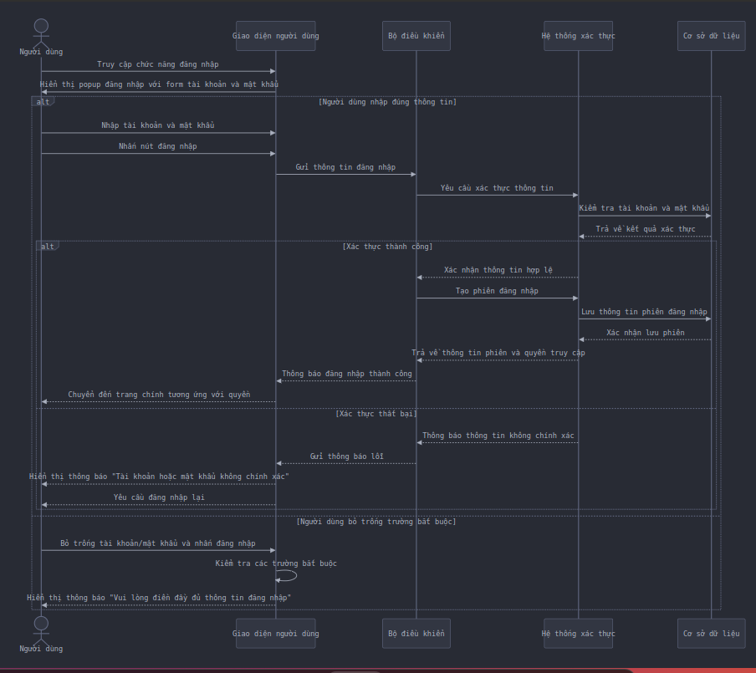

Hình .: Sơ đồ tuần tự chức năng đăng nhập

### Sơ đồ tuần tự chức năng đăng kí

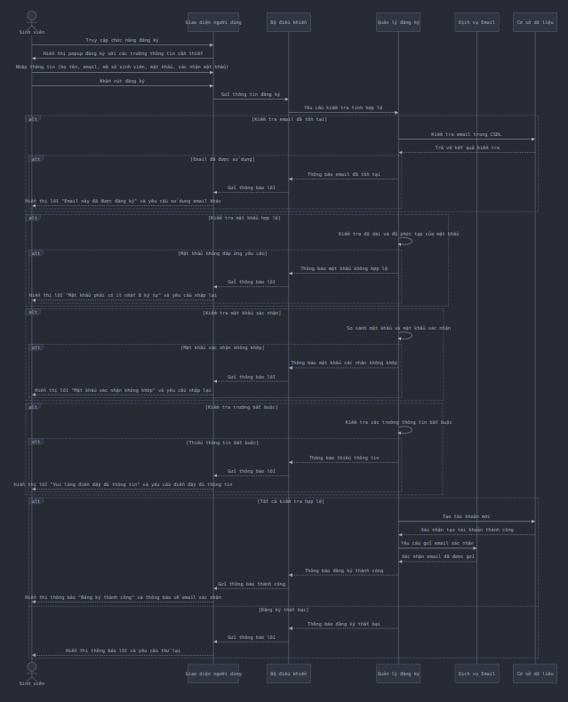

Hình .: Sơ đồ tuần tự chức năng đăng kí

### Sơ đồ tuần tự chức năng quản lí tài khoản

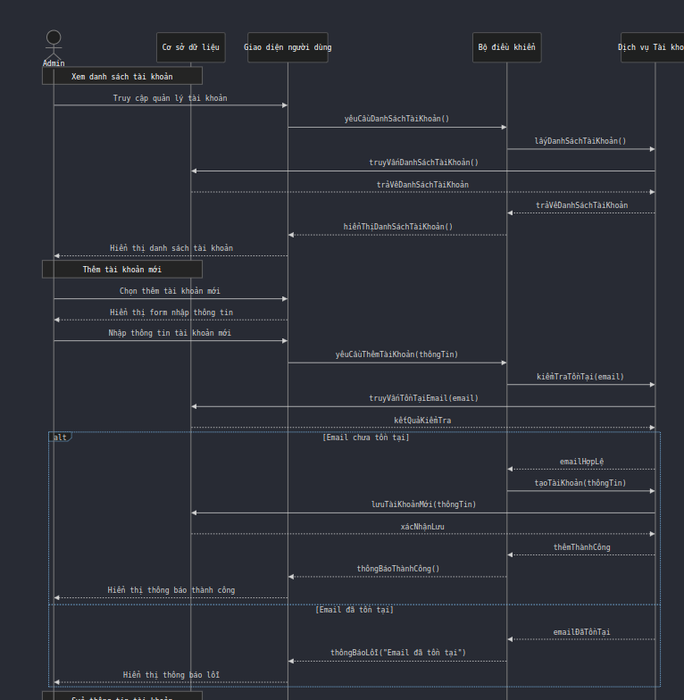

Hình .: Sơ đồ tuần tự chức năng quản lí tài khoản ( xem tài khoản)

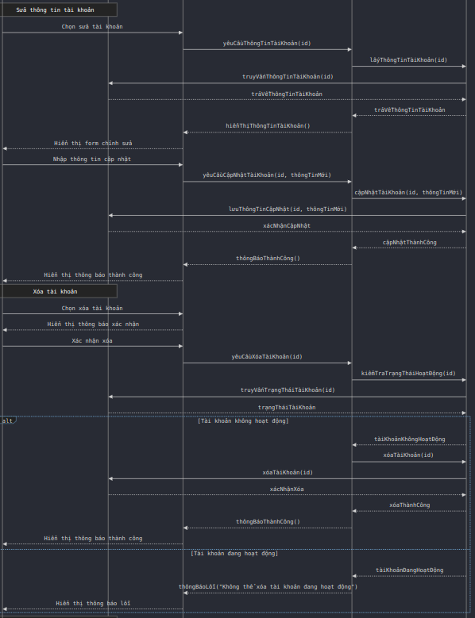

Hình .: Sơ đồ tuần tự chức năng quản lí tài khoản (xóa tài khoản)

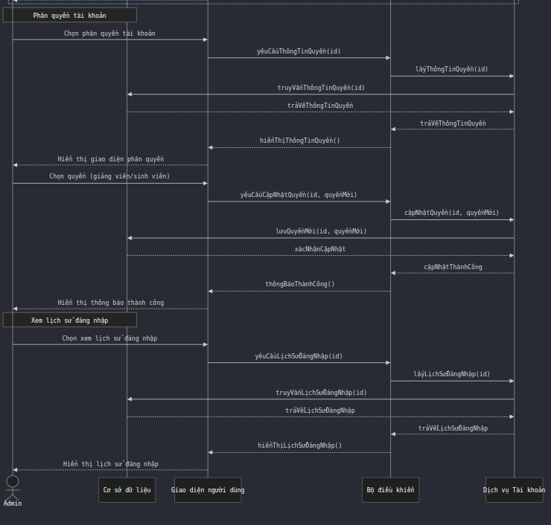

Hình .: Sơ đồ tuần tự chức năng quản lí tài khoản (phân quyền)

### Sơ đồ tuần tự quản lí lớp học (môn học)

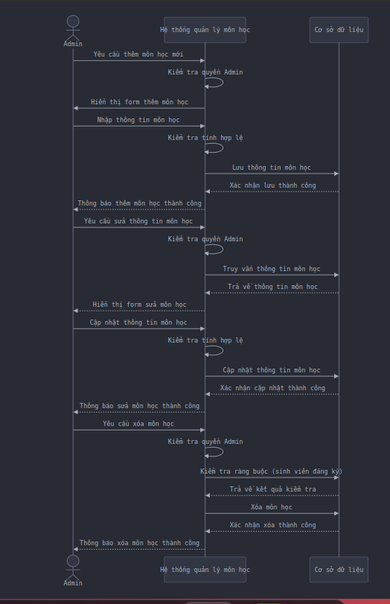

Hình .: Sơ đồ tuần tự quản lí lớp học (quản lí lớp)

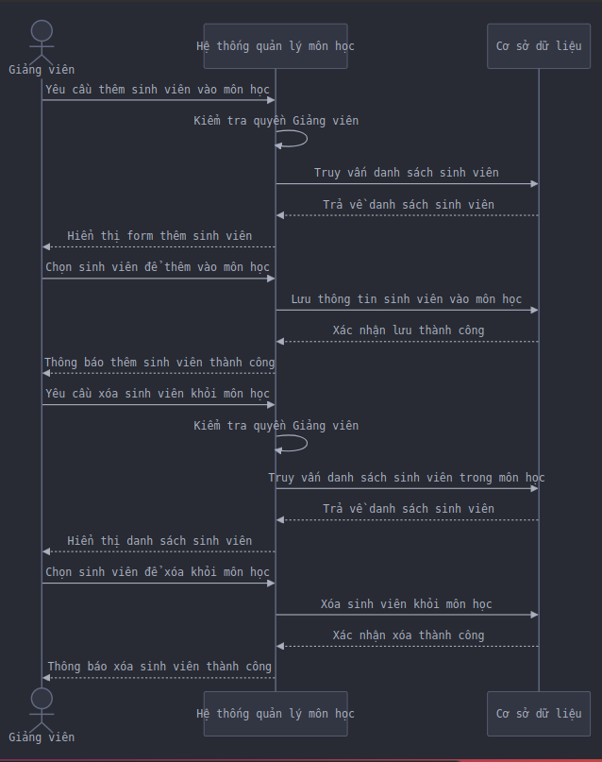

Hình .: Sơ đồ tuần tự quản lí lớp học (quản lí sinh viên trong lớp)

### Sơ đồ tuần tự chức năng thống kê

Hình .: Sơ đồ tuần tự chức năng thống kê

## Thiết kế cơ sở dữ liệu

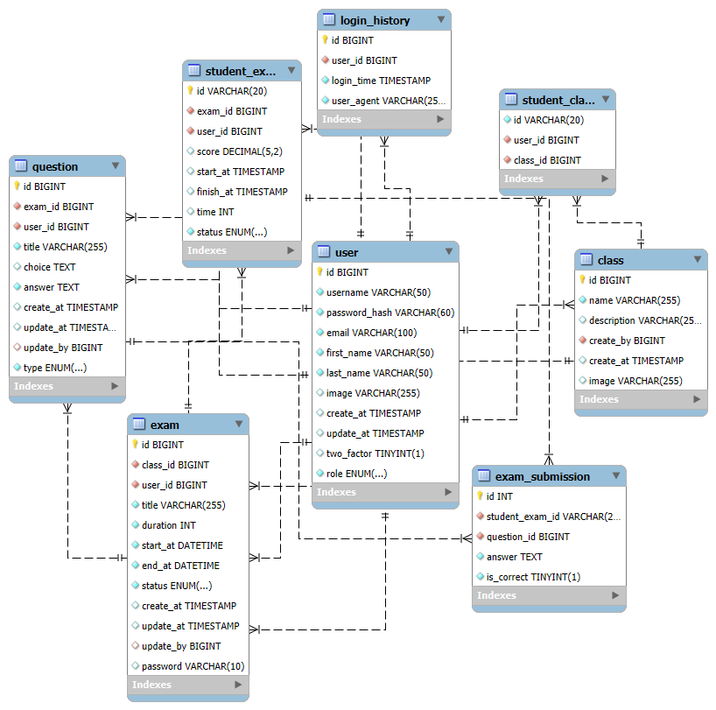Lược đồ cơ sở dữ liệu

Hình .: Hình thiết kế cơ sở dữ liệu

**Danh sách các bảng**

|  |  |  |
| --- | --- | --- |
| STT | Tên bảng | Mô tả |
| 1 | user | Bảng lưu thông tin người dùng |
| 2 | login_history | Bảng lưu lịch sử đăng nhập |
| 3 | class | Bảng lưu thông tin lớp học |
| 4 | student_class | Bảng lưu thông tin sinh viên tham gia lớp học |
| 5 | exam | Bảng lưu thông tin bài kiểm tra của lớp học |
| 6 | student_exam | Bảng lưu thông tin bài kiểm tra của sinh viên |
| 7 | question | Bảng lưu câu hỏi của bài kiểm tra |
| 8 | exam_submission | Bảng lưu thông tin câu trả lời của sinh viên |

Bảng .: Danh sách các bảng trong cơ sở dữ liệu

Chi tiết các bảng

**Bảng user**

|  |  |  |  |
| --- | --- | --- | --- |
| STT | Trường | Kiểu dữ liệu | Mô tả |
| 1 | id | bigint | Id của người dùng |
| 2 | username | varchar(50) | Tên đăng nhập |
| 3 | password_hash | varchar(60) | Mật khẩu hash |
| 4 | email | varchar(100) | Email của người dùng |
| 5 | first_name | varchar(50) | Tên người dùng |
| 6 | last_name | varchar(50) | Họ người dùng |
| 7 | image | varchar(255) | Ảnh đại diện |
| 8 | create_at | timestamp | Thời gian tạo tài khoản |
| 9 | update_at | timestamp | Thời gian cập nhật thông tin tài khoản |
| 10 | two_factor | tinyint(1) | Dấu hiệu nhận biết có bật bảo mật hai lớp không |
| 11 | role | enum(‘ADMIN’, ‘LECTURER’, ‘STUDENT’) | Chức vụ của người dùng |

Bảng .: Bảng User

**Bảng login_history**

|  |  |  |  |
| --- | --- | --- | --- |
| STT | Trường | Kiểu dữ liệu | Mô tả |
| 1 | id | bigint | Id của bảng |
| 2 | user_id | bigint | Mã người dùng |
| 3 | login_time | timestamp | Thời gian đăng nhập |
| 4 | user_agent | varchar(255) | Trình duyệt người dùng sử dụng |

Bảng .: Bảng login_history

**Bảng class**

|  |  |  |  |
| --- | --- | --- | --- |
| STT | Trường | Kiểu dữ liệu | Mô tả |
| 1 | id | bigint | Id của bảng |
| 2 | name | varchar(255) | Tên lớp |
| 3 | description | varchar(255) | Mô tả |
| 4 | create_by | bigint | Mã người dùng (là người tạo ra lớp) |
| 5 | create_at | timestamp | Thời gian tạo |
| 6 | image | varchar(255) | Ảnh |

Bảng .: Bảng class

**Bảng student_class**

|  |  |  |  |
| --- | --- | --- | --- |
| STT | Trường | Kiểu dữ liệu | Mô tả |
| 1 | id | varchar(20) | Id của bảng |
| 2 | user_id | bigint | Mã người dùng |
| 3 | class_id | bigint | Mã lớp học |

Bảng .: Bảng student_class

**Bảng exam**

|  |  |  |  |
| --- | --- | --- | --- |
| STT | Trường | Kiểu dữ liệu | Mô tả |
| 1 | id | bigint | Id của bảng |
| 2 | class_id | bigint | Id của lớp học |
| 3 | user_id | bigint | Id của người dùng (người tạo) |
| 4 | title | varchar(255) | Tiêu đề bài kiểm tra |
| 5 | duration | int | Thời gian làm bài |
| 6 | start_at | datetime | Ngày bắt đầu |
| 7 | end_at | datetime | Ngày kết thúc |
| 8 | status | enum(‘PENDING’, ‘ONGOING’, ‘COMPLETED’, CANCELED’) | Trạng thái |
| 9 | create_at | timestamp | Thời gian tạo |
| 10 | update_at | timestamp | Thời gian cập nhật |
| 11 | update_by | bigint | Mã người dùng đã cập nhật |
| 12 | password | varchar(10) | Mật khẩu để làm bài |

Bảng .: Bảng exam

**Bảng student_exam**

|  |  |  |  |
| --- | --- | --- | --- |
| STT | Trường | Kiểu dữ liệu | Mô tả |
| 1 | id | varchar(20) | Id của bảng |
| 2 | exam_id | bigint | Id bài kiểm tra |
| 3 | user_id | bigint | Id của sinh viên |
| 4 | score | decimal(5,2) | Điểm |
| 5 | start_at | timestamp | Thời gian làm bài |
| 6 | finish_at | timestamp | Thời gian kết thúc |
| 7 | time | int | Tổng thời gian làm |
| 8 | status | enum(‘NOT_STARTED’, ‘IN_PROGRESS’, ‘COMPLETED’, CANCELED’) | Trạng thái |

Bảng .: Bảng student_exam

**Bảng question**

|  |  |  |  |
| --- | --- | --- | --- |
| STT | Trường | Kiểu dữ liệu | Mô tả |
| 1 | id | bigint | Id của bảng |
| 2 | exam_id | bigint | Id bài kiểm tra |
| 3 | user_id | bigint | Id của người tạo |
| 4 | title | varchar(255) | Tiêu đề |
| 5 | type | enum(‘essay’, ‘multiple_choice’, ‘single_choice’) | Loại câu hỏi |
| 6 | choice | text | Đáp án lựa chọn |
| 7 | answer | text | Câu trả lời đúng |
| 8 | create_at | timestamp | Thời gian tạo |
| 9 | update_at | timestamp | Thời gian sửa |
| 10 | update_by | bigint | Người sửa |

Bảng .: Bảng question

**Bảng exam_submission**

|  |  |  |  |
| --- | --- | --- | --- |
| STT | Trường | Kiểu dữ liệu | Mô tả |
| 1 | id | bigint | Id của bảng |
| 2 | student_exam_id | varchar(20) | Id bảng student_exam_id |
| 3 | question_id | bigint | Id của câu hỏi |
| 4 | answer | text | Câu trả lời |
| 5 | is_correct | tinyint(1) | Đúng ko? |

# CHƯƠNG IV: KIỂM THỬ VÀ TRIỂN KHAI HỆ THỐNG

# Kiểm thử, triển khai và thực nghiệm

## Kiểm thử [10]

### Phân tích các trường hợp kiểm thử

|  |  |  |
| --- | --- | --- |
| STT | Chức năng | Mục tiêu |
| 1 | Đăng nhập | - Kiểm tra giao diện chung màn hình, hiển thị đầy đủ và chính xác các button, textbox tương ứng.  - Kiểm tra tính hợp lệ của các giá trị đầu vào và hiển thị các thông báo lỗi trên form đăng nhập như: username, email, mật khẩu.  - Kiểm tra chức năng đăng nhập vào hệ thống |
| 2 | Đăng kí | - Kiểm tra giao diện chung màn hình, hiển thị đầy đủ và chính xác các button, textbox tương ứng.  - Kiểm tra tính hợp lệ của các giá trị đầu vào và hiển thị các thông báo lỗi trên form đăng kí như:   * Tên * Email * Username * Password * Role   - Kiểm tra chức năng đăng kí vào hệ thống |
| 3 | Cập nhập tài khoản | - Kiểm tra giao diện chung màn hình, hiển thị đầy đủ và chính xác các button, textbox tương ứng.  - Kiểm tra tính hợp lệ của các giá trị đầu vào và hiển thị các thông báo lỗi trên form cập nhập tài khoản như:   * First name * Last name * Password   - Kiểm tra thao tác hiển thị, cập nhập và lưu thông tin tài khoản. |
| 4 | Quản lí người dùng | - Kiểm tra giao diện hiển thị danh sách người dùng.  - Kiểm tra chức năng xem thông tin chi tiết tài khoản:   * Thông tin cá nhân (tên, email) * Quyền truy cập   - Kiểm tra chức năng xem lịch sử đăng nhập ( thời gian, trạng thái phiên)  - Kiểm tra chức năng cập nhật thông tin người dùng |
| 5 | Quản lí lớp học | - Kiểm tra giao diện danh sách lớp học.  - Kiểm tra chức năng thêm lớp học mới:  Tên lớp học.  Mô tả lớp học.  Giảng viên quản lí lớp.<br>  - Kiểm tra chức năng sửa/xóa thông tin lớp học.  - Kiểm tra chức năng thêm sinh viên vào lớp học (bằng file, thủ công).  - Kiểm tra chức năng xem danh sách sinh viên trong lớp.  - Kiểm tra chức năng xóa sinh viên khỏi lớp. |
| 6 | Quản lí bài thi | - Kiểm tra giao diện danh sách bài thi trong lớp.  - Kiểm tra chức năng tạo bài thi mới:   * Tên bài thi. * Thời gian làm bài. * Số câu hỏi ( thêm thủ công/bằng file) * Thời gian bắt đầu/kết thúc. * Mật khẩu bài thi.   - Kiểm tra chức năng sửa/xóa thông tin bài thi.  - Kiểm tra chức năng xem lịch sử làm bài của sinh viên (thời gian bắt đầu/kết thúc, điểm số, trạng thái hoàn thành.  - Kiểm tra chức năng giám sát chống gian lận:   * Phát hiện chuyển tab. * Ghi nhận hành vi bất thường. |
| 7 | Làm bài thi | - Kiểm tra mật khẩu trước khi làm bài thi.  - Kiểm tra giao diện làm bài thi.  - Kiểm tra chức năng hiển thị câu hỏi:   * Nội dung câu hỏi. * Các lựa chọn đáp án. * Hình ảnh.   - Kiểm tra bộ đếm thời gian làm bài.  - Kiểm tra chức năng điều hướng giữa các câu hỏi.  - Kiểm tra cảnh báo khi chuyển tab/cửa sổ.  - Kiểm tra chức năng tự động lưu tiến độ. |
| 8 | Nộp bài thi | - Kiểm tra giao diện xác nhận nộp bài.  - Kiểm tra chức năng nộp bài thủ công.  - Kiểm tra chức năng tự động nộp bài khi hết thời gian.  - Kiểm tra xác nhận hoàn thành bài thi.  - Kiểm tra tính toán điểm số tự động. |
| 9 | Thống kê điểm thi | - Kiểm tra giao diện bảng thống kê điểm.  - Kiểm tra hiển thị danh sách điểm theo lớp học:   * Tên sinh viên. * Điểm số từng bài thi. * Điểm trung bình.   - Kiểm tra chức năng lọc và sắp xếp kết quả.  - Kiểm tra biểu đồ thống kê:   * Điểm trung bình. * Điểm cao nhất/thấp nhất. |
| 10 | Xem kết quả điểm thi (sinh viên) | - Kiểm tra giao diện xem điểm của sinh viên.  - Kiểm tra hiển thị danh sách bài thi đã làm   * Tên bài thi. * Điểm số đạt được. * Trạng thái (đạt/không đạt).   - Kiểm tra quyền truy cập (chỉ xem điểm của bản thân). |

Bảng .: Bảng phân tích các trường hợp kiểm thử

### Danh sách các testcase và kết quả thực thi

Phụ lục 1

## Yêu cầu về cài đặt

Yêu cầu phần mềm:

* Hệ điều hành: có thể sử dụng nhiều hệ điều hành từ Window (window 10 trở lên), macOS hoặc đề xuất ưu tiên sử dụng Ubuntu.
* Intellij IDEA**:** Intellij IDEA là một môi trường phát triển tích hợp (IDE) được phát triển bởi JetBrains. Nó hỗ trợ nhiều ngôn ngữ lập trình như Java, Scala, Kotlin và nhiều ngôn ngữ khác, cung cấp tính năng phân tích mã thông minh, công cụ quản lý dự án, và tính năng hỗ trợ cho việc phát triển web và ứng dụng doanh nghiệp. IDE này đặc biệt được ưa chuộng trong các nhà phát triển Java vì khả năng hỗ trợ mã nguồn sâu, tự động hoàn thiện mã và phân tích mã nguồn mạnh mẽ.
* Visual Studio Code (VSC): VSC là một IDE phát triển mạnh mẽ tích hợp nhiều extension hữu dụng, phù hợp cho việc triển khai giao diện người dùng bằng ReactJS.

Yêu cầu phần cứng: Có laptop cá nhân hoặc máy tính để bàn với bộ chip xử lí, SSD hoặc HDD, main, card đủ khỏe để chạy và phát triển ứng dụng.

Yêu cầu Internet: cần có đường trường mạng ổn định và khỏe, ưu tiên sử dụng wifi hoặc cắm cap trực tiếp.

## Kết quả thực nghiệm

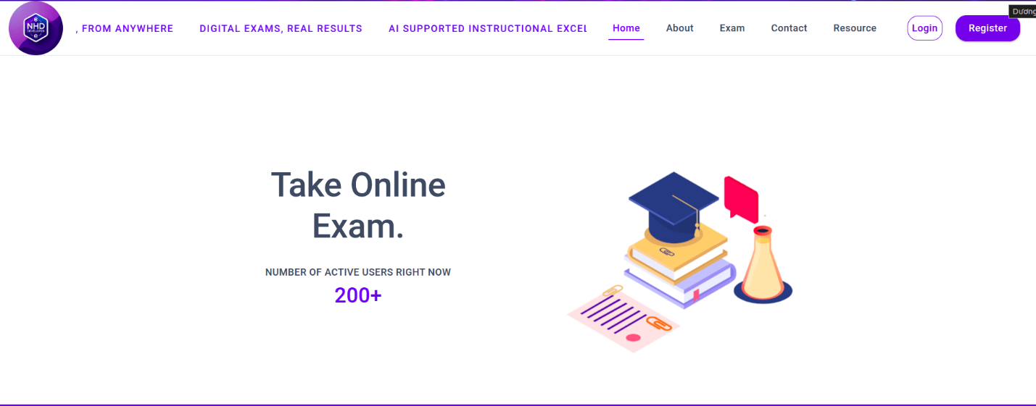 Giao diện Landing Page

Hình .: Giao diện Landing Page

Giao diện đăng kí

Hình .: Giao diện chức năng đăng kí (không phải admin)

Hình .: Giao diện chức năng đăng nhập

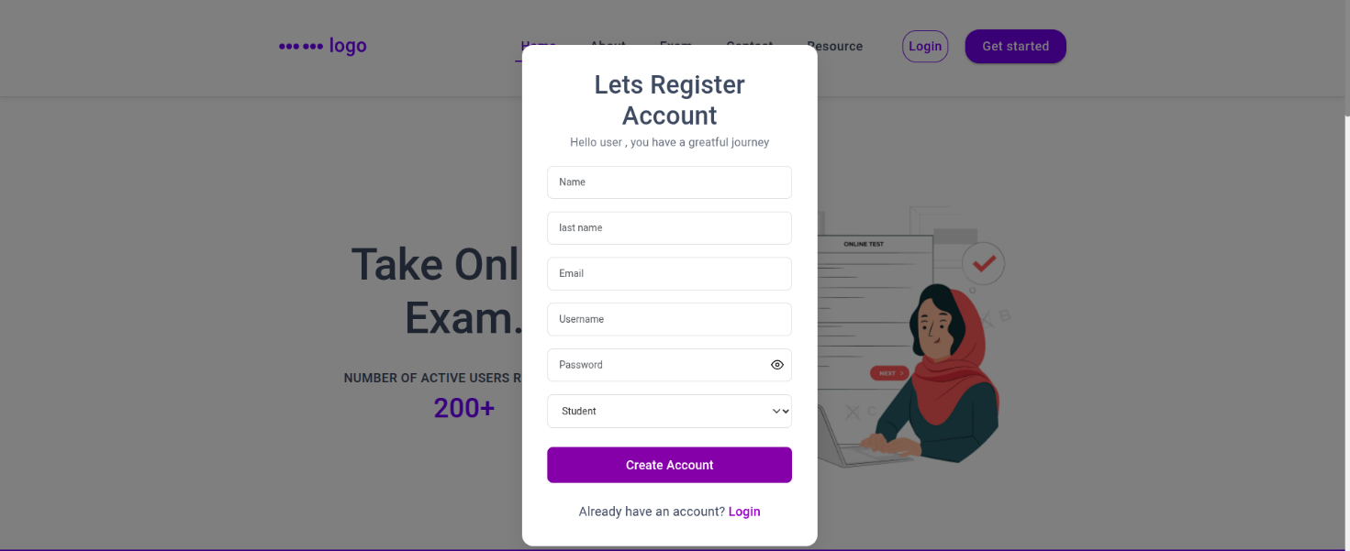

Giao diện đăng nhập hệ thống

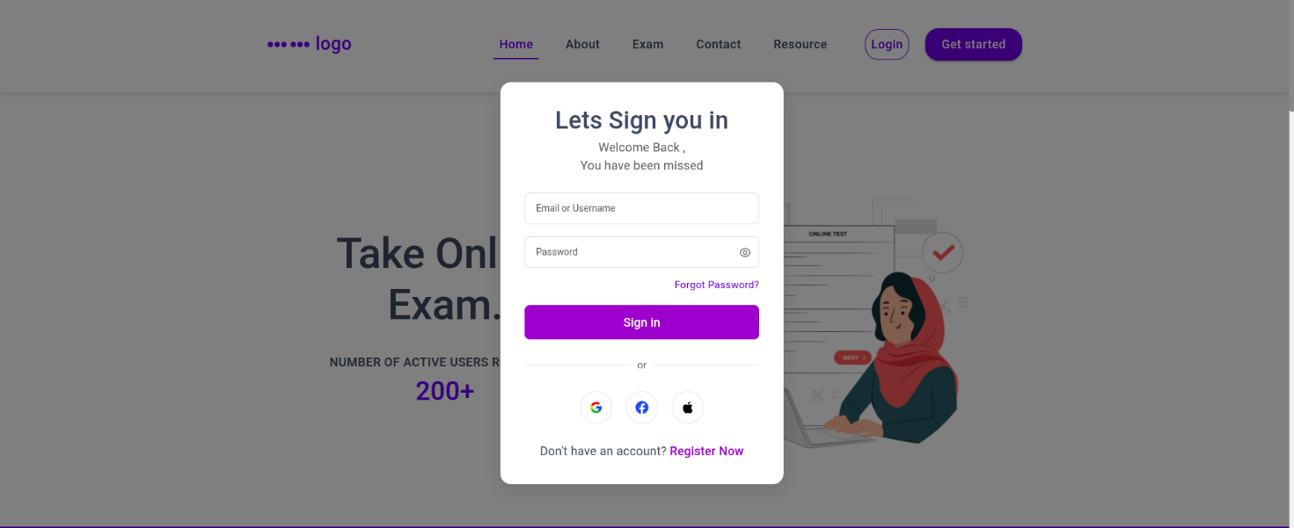

Hình .: Giao diện chức năng đăng nhập

Giao diện trang Dashboard phân quyền với từng user

Admin dashboard:

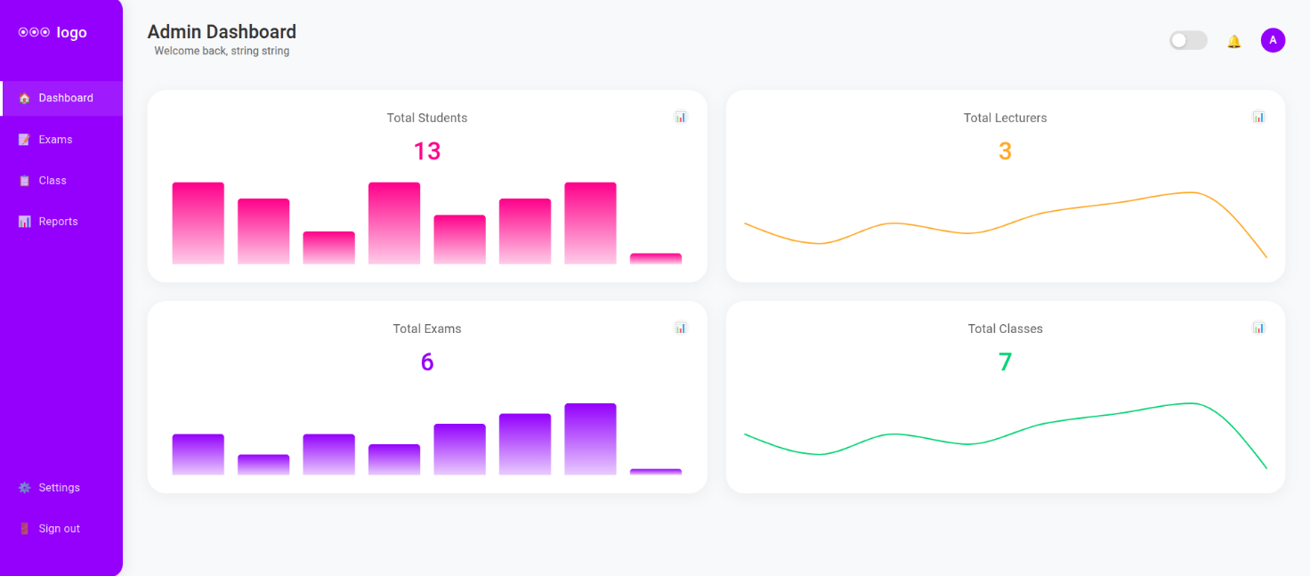

Hình .: Giao diện Admin Dashboard

Lecture dashboard:

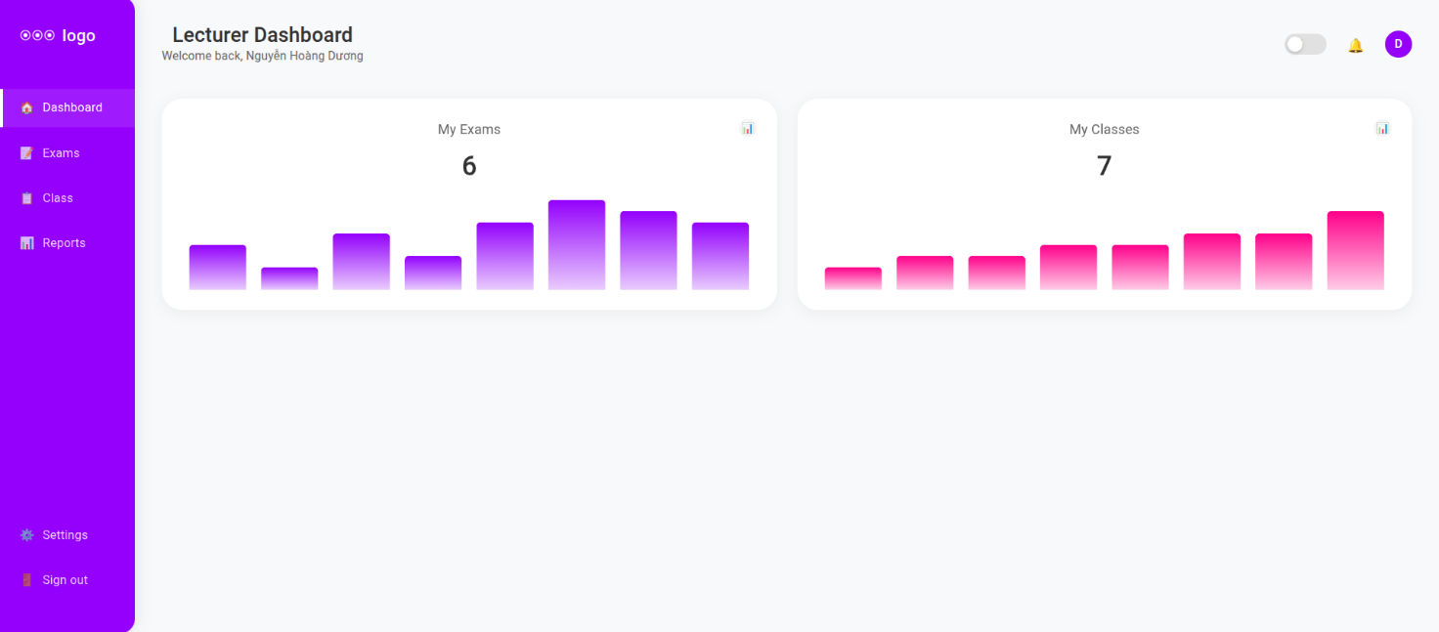

Hình .: Giao diện Lecture Dashboard

Student dashboard:

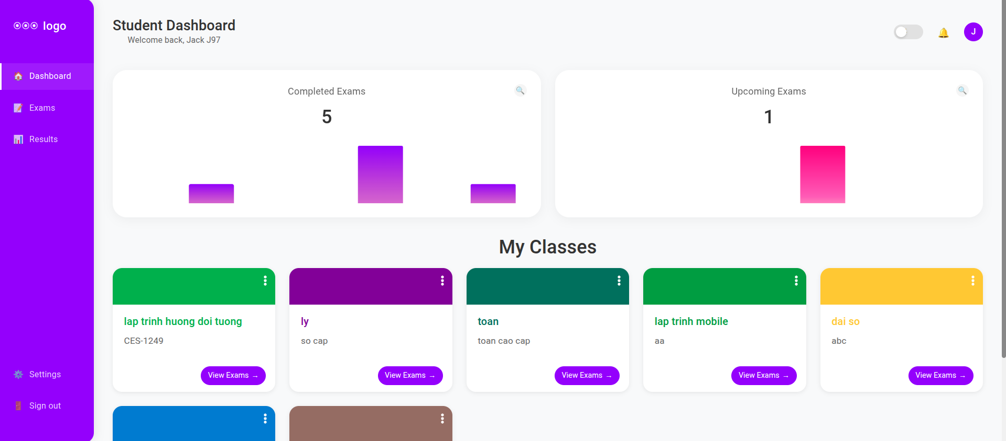

Hình .: Giao diện Student Dashboard

Giao diện hiển thị lớp học của admin và lecture

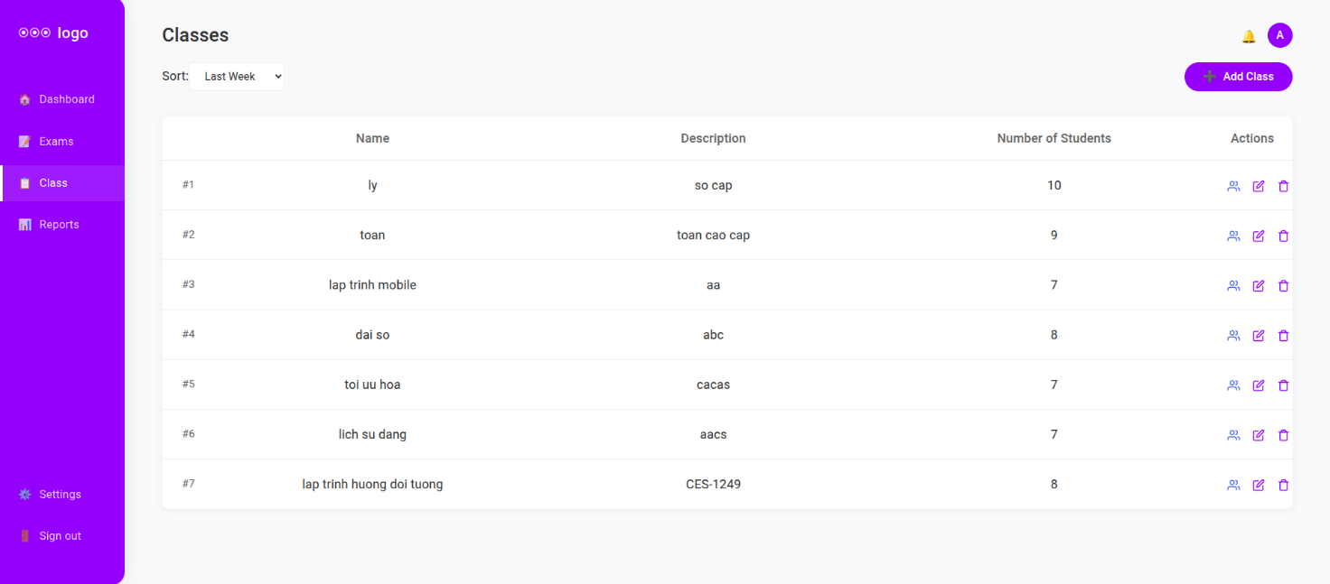

Hình .: Giao diện quản lí lớp học của admin và lecture

Giao diện chức năng quản lí sinh viên trong lớp học

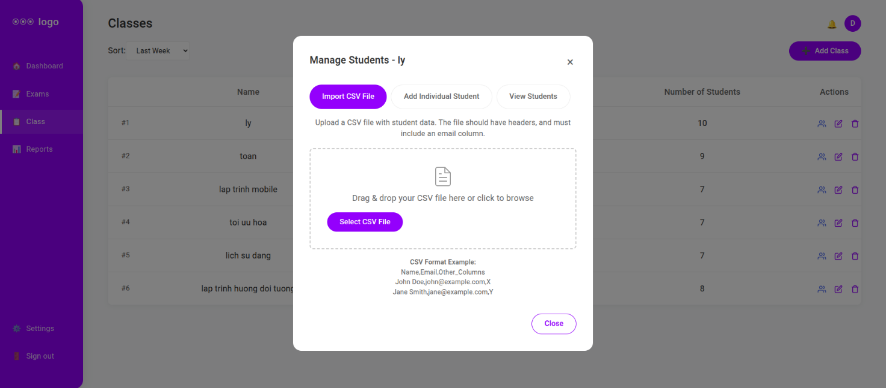

Hình .: Giao diện chức năng quản lí sinh viên trong lớp học

Giao diện quản lí bài thi

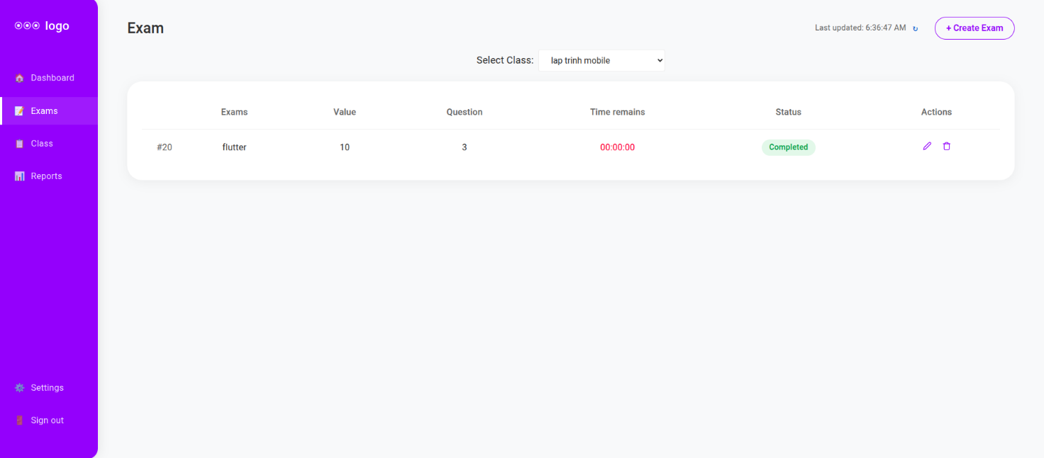

Hình .: Giao diện quản lí bài thi

Giao diện chức năng tạo bài thi

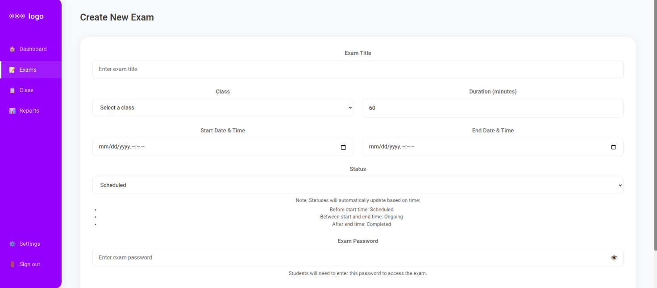

Hình .: Giao diện chức năng tạo bài thi

Giao diện chức năng quản lí câu hỏi trong bài thi

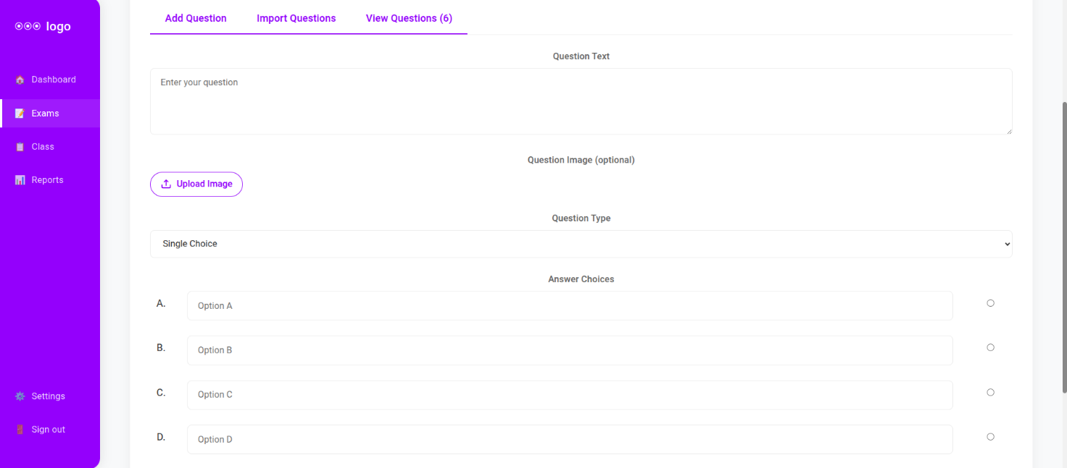

Hình .: Giao diện chức năng quản lí câu hỏi trong bài thi

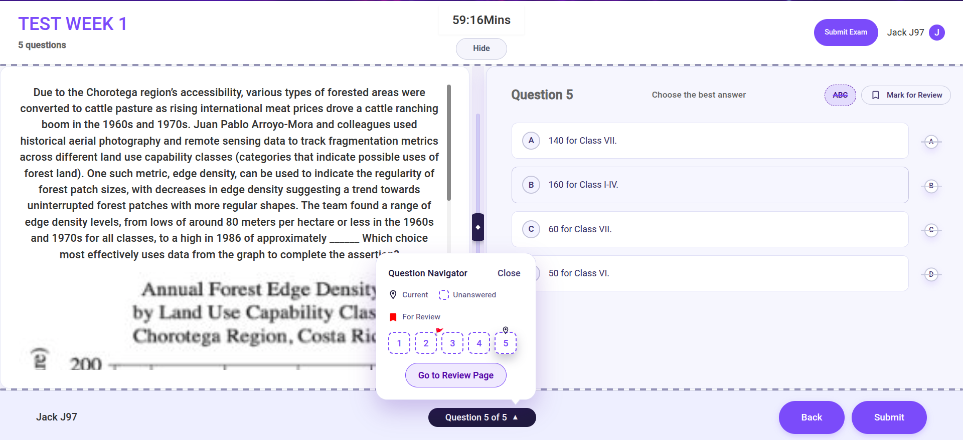Giao diện làm bài thi

Hình .: Giao diện làm bài thi

Giao diện hệ thống AI assitant

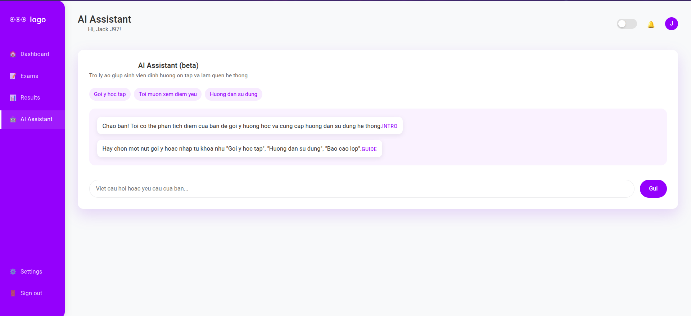

Hình .: Giao diện hệ thống trợ lí học tập AI

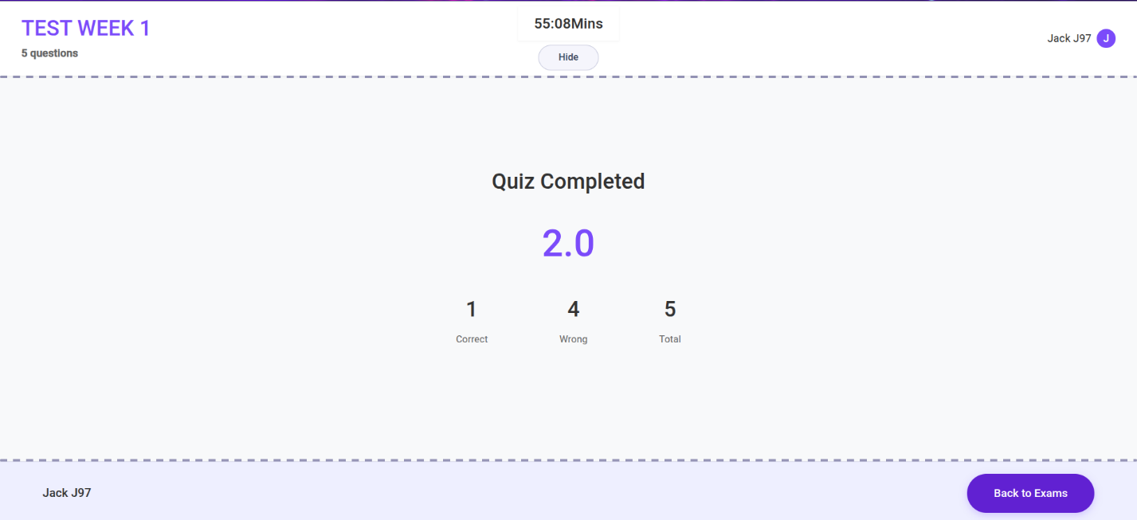Giao diện hiển thị kết quả bài thi

Giao diện chức năng thống kê, hiển thị kết quả

Hình .: Giao diện hiển thị kết quả bài thi

Thống kê kết quả student đối với admin và lecture

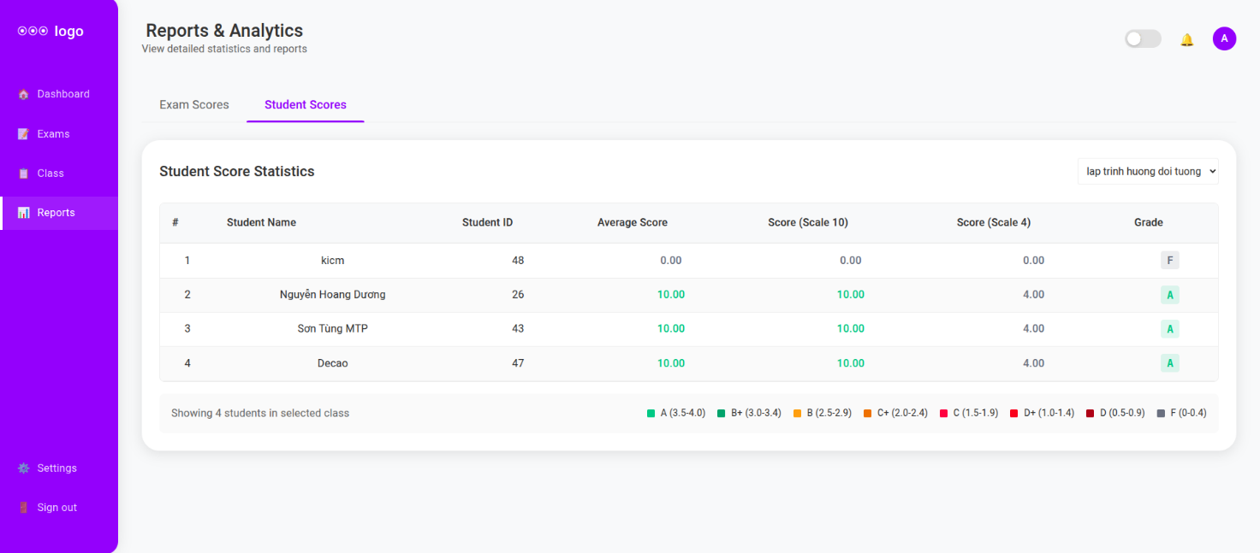

Hình .: Giao diện chức năng thống kê điểm của admin và lecture

Thống kê kết quả đối với student:

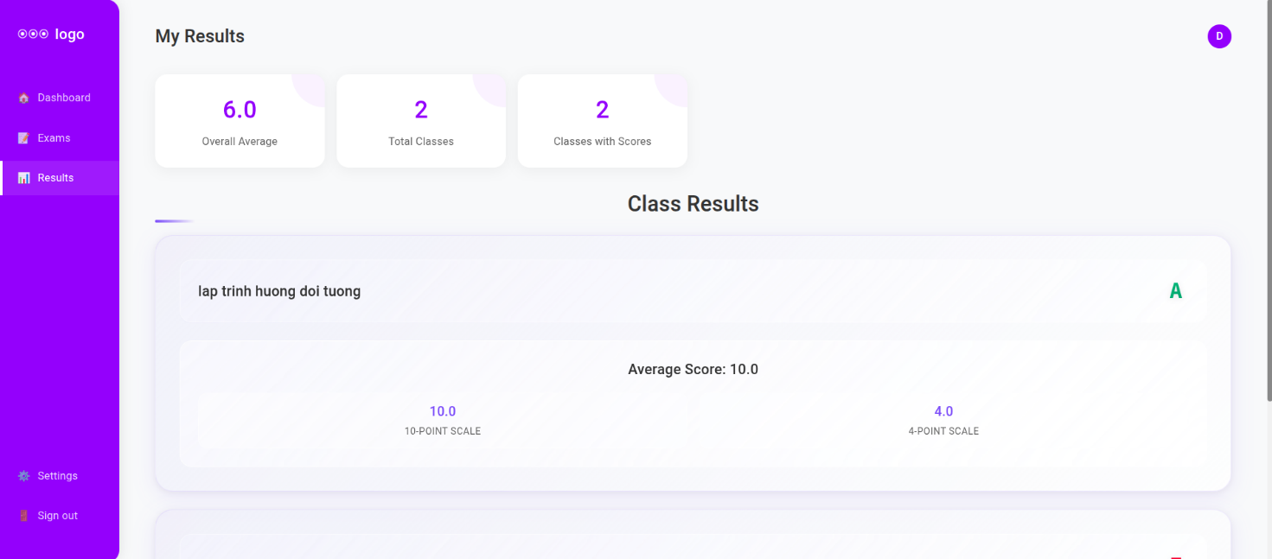

Hình .: Giao diện chức năng thống kê điểm với student

Giao diện hiển thị thống kê người dùng, lớp, bài thi

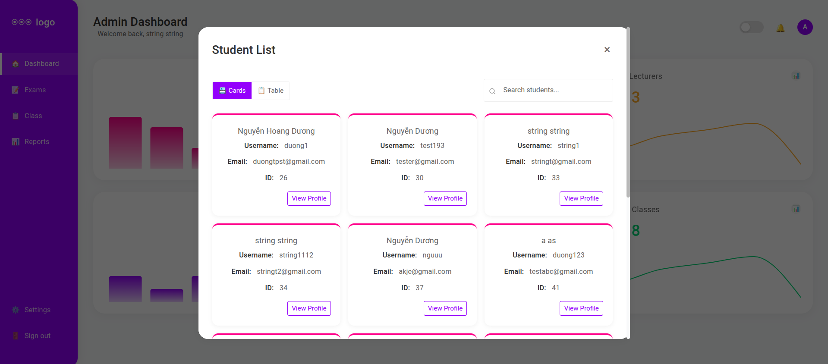Thống kê sinh viên:

Hình .: Giao diện thống kê sinh viên

Thống kê giảng viên:

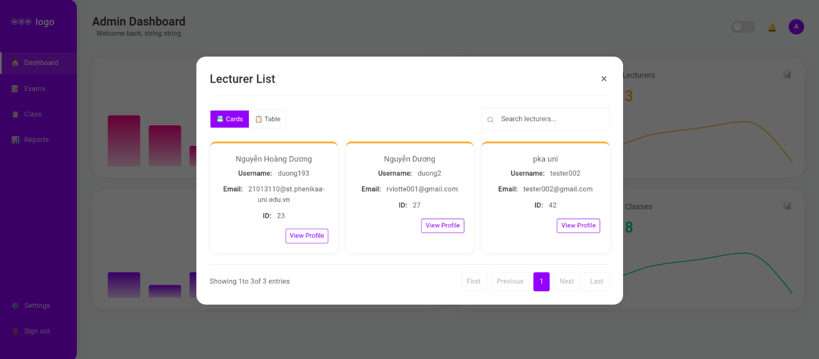

Hình .: Giao diện thống kê giảng viên

Thống kê bài thi:

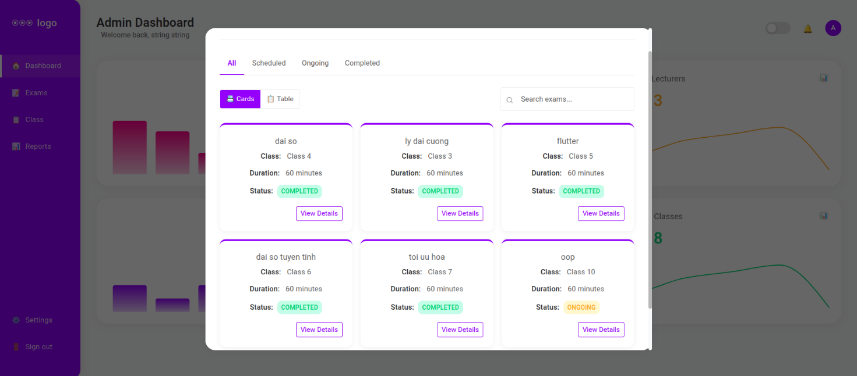

Hình .: Giao diện thống kê bài thi

Giao diện quản lí chức năng người dùng của admin

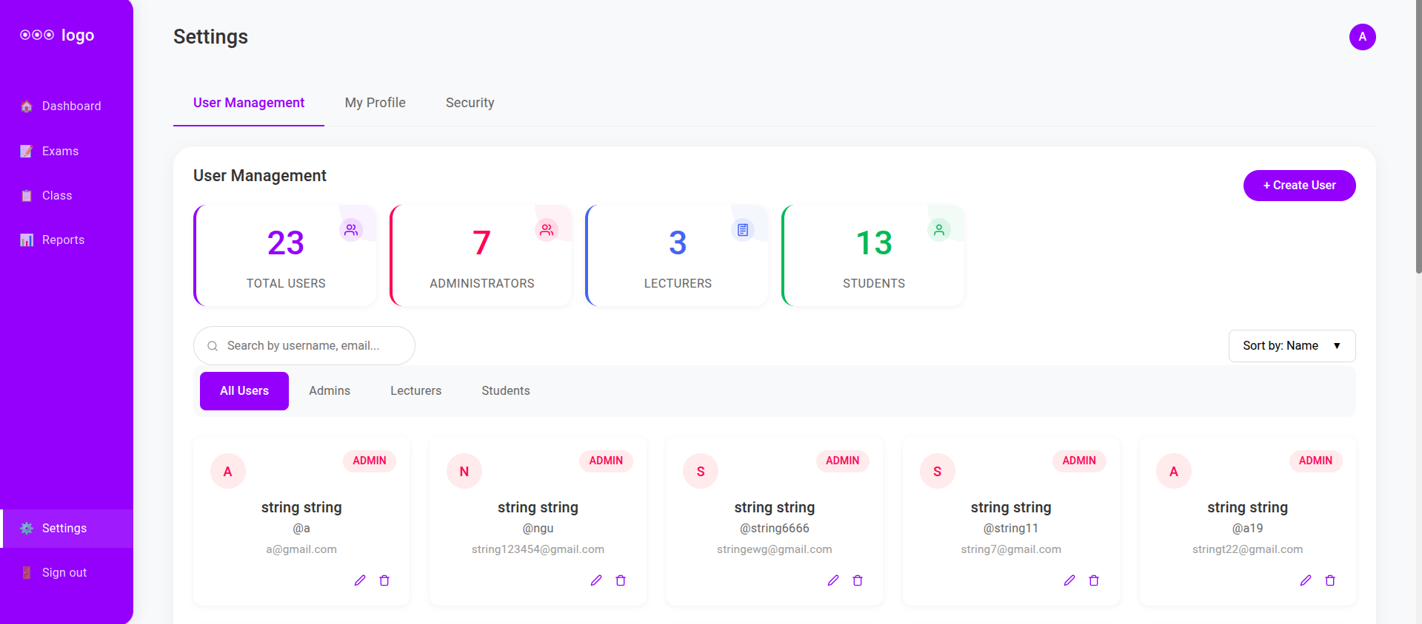

Hình .: Giao diện quản lí chức năng người dùng của admin

Giao diện chức năng bảo mật 2 lớp

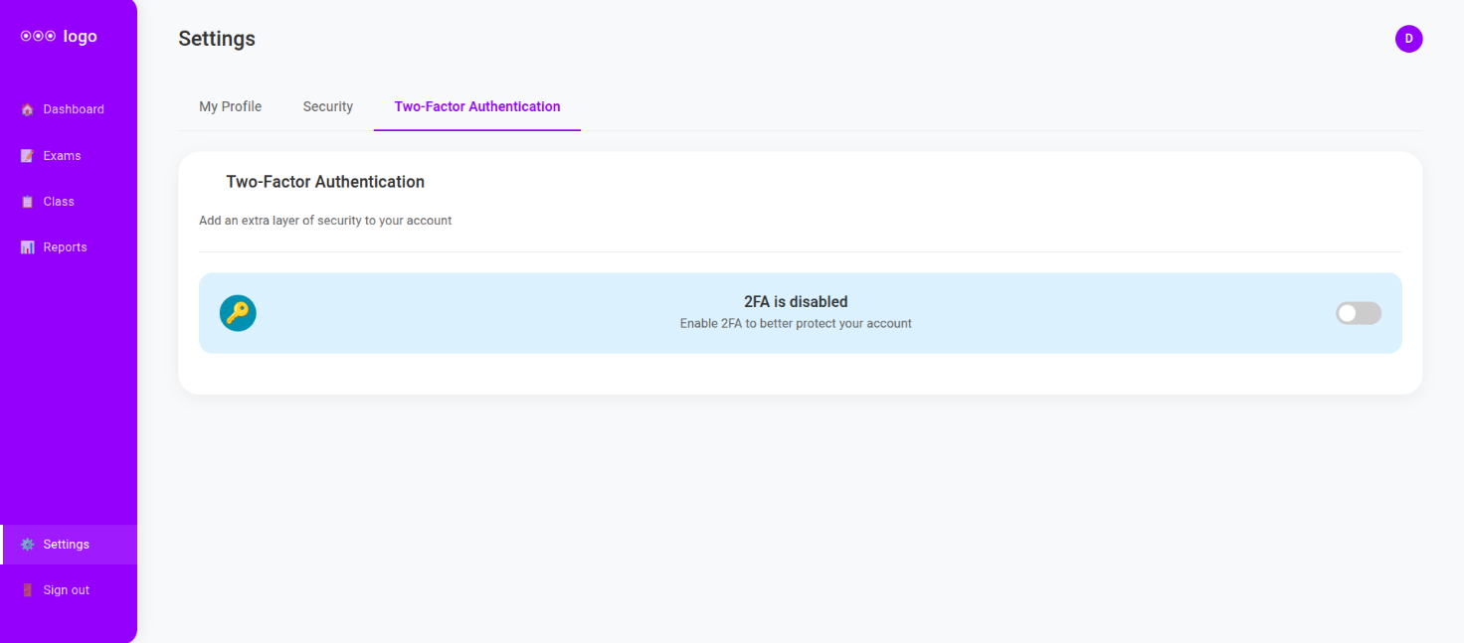

Hình .: Giao diện chức năng bảo mật 2 lớp

# CHƯƠNG V: KẾT LUẬN

# Kết quả đạt được và hướng phát triển

## Kết quả đạt được

Trong quá trình triển khai và phát triển hệ thống web thi online, tôi đã đạt được nhiều kết quả triển vọng như sau:

* Hoàn thiện tài liệu phân tích và đặc tả các yêu cầu hệ thống một cách chi tiết.
* Thiết kế cơ sở dữ liệu bằng MySQL phù hợp với hệ thống, đảm bảo lưu trữ và quản lý dữ liệu hiệu quả.
* Xây dựng giao diện thân thiện dễ sử dụng bằng ReactJs cho web thi online.
* Xây dựng các trang quản lí, dashboard phân quyền đáp ứng đủ yêu cầu chức năng cơ bản.
* Xây dựng các chức năng lọc, tìm kiếm, thống kê một cách logic, rõ ràng.
* Hệ thống thi được phân chia và bảo mật rõ ràng theo từng lớp học, từng mốc thời gian.
* Kiểm thử thành công các chức năng cơ bản của hệ thống.

# Đóng gói docker và deploy thành công lên vps.

## Hạn chế

Bên cạnh đó trong quá trình phát triển hệ thống tôi còn gặp một số khó khăn :

* Giao diện Landing Page còn thô, chưa thật sự hoàn chỉnh cho phần liên hệ và giới thiệu.
* Hiệu suất giữa việc gọi API với các services còn chưa tối ưu, đặc biệt ở phần lấy mã OTP.
* Còn 1 số lỗi liên quan đến bài thi chưa được kiểm thử triệt để.
* Gặp khó khăn trong việc quản lí limit rate của chat bot.

## Hướng phát triển

Dựa trên kết quả dạt được và những khó khăn gặp phải, tôi định hướng phát triển hệ thống trong tương lai như sau:

* Nâng cấp giao diện Landing Page cho hoàn chỉnh, bổ sung một vài animation để tăng trải nghiệm người dùng.
* Sử dụng nhiều component hơn để dễ dàng bảo trì và mở rộng hệ thống.
* Tối ưu các services xử lí ở backend, sử dụng Redis để giảm tải cho cơ sở dữ liệu.
* Tuning để tối ưu hóa bot chat hướng dẫn sử dụng cũng như định hướng học tập cho người dùng.
* Kiểm tra lại quy trình đóng gói Docker tránh lỗi.

Với những gì đã triển khai, tôi tin dự án này còn có tiềm năng phát triển thành một sản phẩm hoàn chỉnh và thương mại hóa trong tương lai. Thời gian tới tôi sẽ cố gắng tìm hiểu thêm về nhu cầu người dùng cũng như yêu cầu của bên sử dụng để tiếp tục hoàn thiện tạo ra một sản phẩm tốt cho nền giáo dục.

# TÀI LIỆU THAM KHẢO

|  |  |
| --- | --- |
| [1] | Vilbo, "HTML là gì?," 2021. [Online]. Available: https://viblo.asia/p/html-la-gi-aWj53o3Q56m. |
| [2] | TopDev, "CSS là gì?," [Online]. Available: https://topdev.vn/blog/css-la-gi/. |
| [3] | 200lab, "Javascript là gì? Ngôn ngữ lập trình phổ biến nhất hiện nay," 08 2024. [Online]. Available: https://200lab.io/blog/javascript-la-gi. |
| [4] | Vilbo, "Bootstrap là gì? Giới thiệu về Bootstrap," 11 2016. [Online]. Available: https://viblo.asia/p/bai-1-bootstrap-la-gi-gioi-thieu-ve-bootstrap-DzVkpLbDknW. |
| [5] | Vilbo, "ReactJS là gì? Những điều có thể bạn chưa biết về ReactJS," 06 2021. [Online]. Available: https://viblo.asia/p/reactjs-la-gi-nhung-dieu-co-the-ban-chua-biet-ve-reactjs-eW65G4RRKDO. |
| [6] | TopDev, "Spring Boot là gì?," [Online]. Available: https://topdev.vn/blog/gioi-thieu-ve-spring-boot-spring-boot-la-gi/. |
| [7] | J. Erickson, "MySQL: Understanding What It Is and How It’s Used," 29 08 2024. [Online]. Available: https://www.oracle.com/mysql/what-is-mysql/. |
| [8] | Amazon, "What is Docker?," [Online]. Available: https://aws.amazon.com/docker/?nc1=h_ls. |
| [9] | M. Chiaramonte, "The benefits of a three-layered application architecture," 09 06 2024. [Online]. Available: https://vfunction.com/blog/the-benefits-of-a-three-layered-application-architecture/. |
| [10] | Vilbo, “Kiểm thử phần mềm là gì? Quy trình kiểm thử phần mềm,” 16 04 2019. [Trực tuyến]. Available: https://viblo.asia/p/kiem-thu-phan-mem-la-gi-quy-trinh-kiem-thu-phan-mem-1VgZvayYKAw. |

# PHỤ LỤC

Phụ lục 1. Danh sách các testcase chi tiết: Tài liệu đính kèm

Phụ lục 2. [Link figma thiết kế UI/UX](https://www.figma.com/design/VXBd9eHmILlihrV2o56nWV/online-exam-web?t=VXmqXzFncGIplwDL-0)

Phụ lục 3. [Link web](https://eggsdev.io.vn/)

**DANH SÁCH CÁC TESTCASE CHI TIẾT**

|  |  |  |  |  |  |  |  |
| --- | --- | --- | --- | --- | --- | --- | --- |
| **Mã testcase** | **Mục tiêu kiểm thử** | **Tiền điều kiện** | **Các bước thực hiện** | **Kết quả mong muốn** | **Kết quả hiện tại** | **Trạng thái** | **ID Bug** |
| **1. ĐĂNG KÝ - UI/UX TESTING** | | | | | | | |
| TCDK_UI_01 | Kiểm tra tổng thể giao diện màn hình đăng ký | - Truy cập vào trang đăng ký  - Màn hình hiển thị bình thường | 1. Kiểm tra bố cục tổng thể  2. Kiểm tra logo hiển thị  3. Kiểm tra font chữ  4. Kiểm tra các trường thông tin hiển thị đầy đủ | - Logo hiển thị rõ ràng  - Font chữ đồng nhất  - Bố cục gọn gàng, chuyên nghiệp  - Các trường: FirstName, LastName, Username, Email, Password hiển thị đầy đủ | - Logo hiển thị rõ ràng  - Font chữ đồng nhất  - Bố cục gọn gàng, chuyên nghiệp  - Các trường hiển thị đầy đủ | Pass |  |
| TCDK_UI_02 | Kiểm tra giao diện responsive | Truy cập vào trang đăng ký | 1. Thu nhỏ cửa sổ trình duyệt  2. Kiểm tra hiển thị trên mobile  3. Kiểm tra bố cục không bị xô lệch | - Giao diện hiển thị đầy đủ  - Không bị xô lệch bố cục  - Tất cả element vẫn sử dụng được | - Giao diện responsive hoàn hảo  - Không có lỗi xô lệch  - Tất cả element hoạt động tốt | Pass |  |
| TCDK_UI_03 | Kiểm tra navigation bằng phím Tab | Trang đăng ký đã load hoàn tất | 1. Click vào trường đầu tiên  2. Nhấn phím Tab liên tục  3. Quan sát thứ tự di chuyển | - Di chuyển từ trái sang phải  - Di chuyển từ trên xuống dưới  - Thứ tự logic và hợp lý | - Thứ tự tab đúng logic  - Di chuyển mượt mà  - Focus hiển thị rõ ràng | Pass |  |
| TCDK_UI_04 | Kiểm tra chức năng phím Enter | Trang đăng ký hiển thị bình thường | 1. Focus vào nút đăng ký  2. Nhấn Enter  3. Điền đầy đủ thông tin hợp lệ  4. Nhấn Enter | - Khi focus vào button và nhấn Enter: thực hiện chức năng  - Khi điền đủ thông tin và nhấn Enter: thực hiện đăng ký | - Phím Enter hoạt động chính xác  - Submit form khi nhấn Enter  - Không có lỗi xử lý | Pass |  |
| TCDK_UI_05 | Kiểm tra thông báo trường bắt buộc | Trang đăng ký hiển thị | 1. Để trống các trường bắt buộc  2. Click nút đăng ký  3. Kiểm tra thông báo lỗi | - Hiển thị thông báo "Trường này là bắt buộc"  - Thông báo hiển thị rõ ràng  - Không submit form | - Validation hoạt động đúng  - Thông báo lỗi hiển thị  - Form không được submit | Pass |  |
| TCDK_UI_06 | Kiểm tra nút hide/unhide mật khẩu | Trường password hiển thị | 1. Nhập mật khẩu vào trường password  2. Click nút show/hide  3. Kiểm tra hiển thị mật khẩu | - Mặc định password bị ẩn (***)  - Click show: hiển thị mật khẩu rõ ràng  - Click hide: ẩn lại mật khẩu | - Nút toggle hoạt động tốt  - Show/hide mật khẩu chính xác  - Icon thay đổi phù hợp | Pass |  |
| 1. ĐĂNG KÝ – FUNCTIONAL TESTING | | | | | | | |
| TCDK_F_01 | Đăng ký thành công | - Trang đăng ký hiển thị bình thường  - Kết nối internet ổn định | 1. Nhập FirstName hợp lệ  2. Nhập LastName hợp lệ  3. Nhập Username chưa tồn tại  4. Nhập Email hợp lệ chưa tồn tại  5. Nhập Password hợp lệ  6. Click nút Đăng ký | - Hiển thị thông báo "Đăng ký thành công"  - Tạo tài khoản mới trong hệ thống  - Chuyển hướng đến trang đăng nhập | - Đăng ký thành công  - Tài khoản được tạo  - Redirect đến login page | Pass |  |
| TCDK_F_02 | Kiểm tra validation FirstName | Trang đăng ký hiển thị | 1. Nhập FirstName có ký tự đặc biệt (!@#$%)  2. Nhập FirstName > 50 ký tự  3. Nhập FirstName tiếng Việt có dấu  4. Click đăng ký | - Ký tự đặc biệt: Báo lỗi "Không được chứa ký tự đặc biệt"  - > 50 ký tự: Báo lỗi "Tối đa 50 ký tự"  - Tiếng Việt có dấu: Chấp nhận | - Validation ký tự đặc biệt  - Validation độ dài  - Chấp nhận tiếng Việt có dấu | Pass |  |
| TCDK_F_03 | Kiểm tra validation Username | Trang đăng ký hiển thị | 1. Nhập Username đã tồn tại  2. Nhập Username có ký tự đặc biệt  3. Nhập Username có dấu  4. Nhập Username > 50 ký tự | - Username tồn tại: "Username đã được sử dụng"  - Ký tự đặc biệt: "Không được chứa ký tự đặc biệt"  - Có dấu: "Không được chứa ký tự có dấu"  - > 50 ký tự: "Tối đa 50 ký tự" | - Username tồn tại: "Username đã được sử dụng"  - Ký tự đặc biệt: "Không được chứa ký tự đặc biệt"  - Có dấu: "Không được chứa ký tự có dấu"  - > 50 ký tự: "Tối đa 50 ký tự" | Pass |  |
| TCDK_F_04 | Kiểm tra validation Email | Trang đăng ký hiển thị | 1. Nhập email sai định dạng (test@)  2. Nhập email đã tồn tại  3. Nhập email hợp lệ | - Sai định dạng: "Email không hợp lệ"  - Đã tồn tại: "Email đã được sử dụng"  - Hợp lệ: Chấp nhận | - Sai định dạng: "Email không hợp lệ"  - Đã tồn tại: "Email đã được sử dụng"  - Hợp lệ: Chấp nhận | Pass |  |
| 2. ĐĂNG NHẬP – UI/UX TESTING | | | | | | | |
| TCDN_UI_1 | Kiểm tra tổng thể giao diện màn hình |  | 1. Kiểm tra vị trí bố cục, font chữ, chính tả, màu chữ  2. Kiểm tra title của màn hình  3. Kiểm tra header, foote | - Kiểm tra logo trên cùng, bên trái màn hình pop up  - Hiển thị title Đăng nhập dưới logo  - Hiển thị đầy đủ các trường: Email và Mật khẩu  - Hiển thị các giá trị mặc định của trường Email và Mật khẩu  + Email: null  + Mật khẩu: null  - Header, footer theo design cố sẵn | - Kiểm tra logo trên cùng, bên trái màn hình pop up  - Hiển thị title Đăng nhập dưới logo  - Hiển thị đầy đủ các trường: Email và Mật khẩu  - Hiển thị các giá trị mặc định của trường Email và Mật khẩu  + Email: null  + Mật khẩu: null  - Header, footer theo design cố sẵn | Pass |  |
| TCDN_UI_2 | Thực hiện chức năng khi ấn Enter | Nhấn nút Enter | 1. Nếu chuột không focus vào button nào thì không thực hiện chức năng nào  2. Sau khi điền các thông tin hết thì ấn enter sẽ thực hiện chức năng đăng nhập | - Nếu chuột không focus vào button nào thì không thực hiện chức năng nào  - Sau khi điền các thông tin hết thì ấn enter sẽ thực hiện chức năng đăng nhập | - Nếu chuột không focus vào button nào thì không thực hiện chức năng nào  - Sau khi điền các thông tin hết thì ấn enter sẽ thực hiện chức năng đăng nhập | Pass |  |
| TCDN_UI_3 | Kiểm tra giao diện khi thu nhỏ màn hình |  | Thu nhỏ màn hình và kiểm tra hiển thị | Hiển thị đầy đủ, không bị xô lệch bố cục | Hiển thị đầy đủ, không bị xô lệch bố cục | Pass |  |
| TCDN_UI_4 | Kiểm tra thứ tự di chuyển khi nhấn Tab |  | Nhấn phím Tab liên tục và quan sát thứ tự di chuyển | Di chuyển từ trái sang phải, trên xuống dưới | Di chuyển từ trái sang phải, trên xuống dưới | Pass |  |
| TCDN_UI_5 | Kiểm tra thông báo trường bắt buộc |  | Không nhập thông tin và thực hiện đăng nhập | Có thông báo trường bắt buộc nhập | Có thông báo trường bắt buộc nhập | Pass |  |
| TCDN_UI_6 | Kiểm tra nút hide/unhide mật khẩu |  | Click vào icon mắt bên cạnh ô mật khẩu | Mật khẩu được hiển thị/ẩn khi click | Mật khẩu được hiển thị/ẩn khi click | Pass |  |
| 2. ĐĂNG NHẬP – FUNCTIONAL TESTING | | | | | | | |
| TCDN_F_7 | Đăng nhập thành công |  | Nhập đầy đủ thông tin hợp lệ và đăng nhập | Đăng nhập thành công, chuyển đến trang chủ. Nếu có 2FA thì có bước xác thực qua email | Đăng nhập thành công, chuyển đến trang chủ. Nếu có 2FA thì có bước xác thực qua email | Pass |  |
| TCDN_F_8 | Kiểm tra trường bắt buộc nhập |  | Bỏ trống các trường và thực hiện đăng nhập | Hiển thị thông báo bắt buộc nhập | Hiển thị thông báo bắt buộc nhập | Pass |  |
| TCDN_F_9 | Kiểm tra nhập sai tài khoản |  | Nhập tài khoản không tồn tại | Hiển thị thông báo lỗi tài khoản không đúng | Hiển thị thông báo lỗi tài khoản không đúng | Pass |  |
| TCDN_F_10 | Kiểm tra nhập sai mật khẩu | Có tài khoản hợp lệ | Nhập mật khẩu sai | Hiển thị thông báo lỗi mật khẩu không đúng | Hiển thị thông báo lỗi mật khẩu không đúng | Pass |  |
| 3. CẬP NHẬP MẬT KHẨU – UI/UX TESTING | | | | | | | |
| TCMK_UI_1 | Kiểm tra tổng thể giao diện màn hình |  | Kiểm tra bố cục, logo, font chữ, hiển thị đầy đủ thông tin | Giao diện hiển thị đúng thiết kế | Giao diện hiển thị đúng thiết kế | Pass |  |
| TCMK_UI_2 | Kiểm tra giao diện khi thu nhỏ |  | Thu nhỏ màn hình | Hiển thị đầy đủ, không bị xô lệch bố cục | Hiển thị đầy đủ, không bị xô lệch bố cục | Pass |  |
| TCMK_UI_3 | Kiểm tra thứ tự di chuyển Tab |  | Nhấn Tab liên tục | Di chuyển từ trái sang phải, trên xuống dưới | Di chuyển từ trái sang phải, trên xuống dưới | Pass |  |
| TCMK_UI_4 | Kiểm tra chức năng khi nhấn Enter |  | Nhấn Enter khi focus và khi điền đủ thông tin | Thực hiện chức năng khi focus, cập nhật khi điền đủ thông tin | Thực hiện chức năng khi focus, cập nhật khi điền đủ thông tin | Pass |  |
| TCMK_UI_5 | Kiểm tra thông báo trường bắt buộc |  | Bỏ trống trường bắt buộc | Có thông báo trường bắt buộc nhập | Có thông báo trường bắt buộc nhập | Pass |  |
| TCMK_UI_6 | Kiểm tra nút hide/unhide mật khẩu |  | Click icon mắt ở ô mật khẩu | Mật khẩu được hiển thị/ẩn | Mật khẩu được hiển thị/ẩn | Pass |  |
| 3. CẬP NHẬP MẬT KHẨU – FUNCTIONAL TESTING | | | | | | | |
| TCMK_F_7 | Cập nhật thành công | Đã đăng nhập | Nhập thông tin hợp lệ và cập nhật | Cập nhật mật khẩu thành công | Cập nhật mật khẩu thành công | Pass |  |
| TCMK_F_8 | Kiểm tra mật khẩu cũ hợp lệ | Đã đăng nhập | Nhập mật khẩu cũ sai | Thông báo mật khẩu cũ không đúng | Thông báo mật khẩu cũ không đúng | Pass |  |
| TCMK_F_9 | Kiểm tra 2 trường mật khẩu mới | Đã đăng nhập | Nhập 2 mật khẩu mới khác nhau | Thông báo 2 mật khẩu phải trùng nhau | Thông báo 2 mật khẩu phải trùng nhau | Pass |  |
| 4. QUẢN LÍ LỚP HỌC – UI/UX TESTING | | | | | | | |
| TCLH_UI_1 | Kiểm tra tổng thể giao diện màn hình | Đã đăng nhập | Kiểm tra bố cục, logo, font chữ, hiển thị đầy đủ thông tin | Giao diện hiển thị đúng thiết kế | Giao diện hiển thị đúng thiết kế | Pass |  |
| TCLH_UI_2 | Kiểm tra giao diện khi thu nhỏ | Đã đăng nhập | Thu nhỏ màn hình | Hiển thị đầy đủ, không bị xô lệch bố cục | Hiển thị đầy đủ, không bị xô lệch bố cục | Pass |  |
| TCLH_UI_3 | Kiểm tra thứ tự di chuyển Tab | Đã đăng nhập | Nhấn Tab liên tục | Di chuyển từ trái sang phải, trên xuống dưới | Di chuyển từ trái sang phải, trên xuống dưới | Pass |  |
| TCLH_UI_4 | Kiểm tra chức năng khi nhấn Enter | Đã đăng nhập | Nhấn Enter khi focus và khi điền đủ thông tin | Thực hiện chức năng khi focus, thực hiện action khi điền đủ thông tin | Thực hiện chức năng khi focus, thực hiện action khi điền đủ thông tin | Pass |  |
| TCLH_UI_5 | Kiểm tra thông báo trường bắt buộc | Đã đăng nhập | Bỏ trống trường bắt buộc | Có thông báo trường bắt buộc nhập | Có thông báo trường bắt buộc nhập | Pass |  |
| TCLH_UI_6 | Kiểm tra alert xác nhận xóa lớp | Đã đăng nhập | Click vào action xóa lớp | Có alert xác nhận xóa lớp học | Có alert xác nhận xóa lớp học | Pass |  |
| 4. QUẢN LÍ LỚP HỌC – FUNCTIONAL TESTING | | | | | | | |
| TCLH_F_7 | Tạo lớp học thành công | Đã đăng nhập | Nhập đầy đủ thông tin hợp lệ và tạo lớp | Tạo lớp học thành công | Tạo lớp học thành công | Pass |  |
| TCLH_F_8 | Cập nhật thông tin thành công | Đã đăng nhập, có lớp học | Sửa thông tin lớp học và lưu | Cập nhật thông tin thành công | Cập nhật thông tin thành công | Pass |  |
| TCLH_F_9 | Kiểm tra trường tên lớp bắt buộc | Đã đăng nhập | Bỏ trống tên lớp và tạo/cập nhật | Thông báo trường tên lớp bắt buộc nhập | Thông báo trường tên lớp bắt buộc nhập | Pass |  |
| TCLH_F_10 | Kiểm tra max size tên lớp | Đã đăng nhập | Nhập tên lớp quá 255 ký tự | Không cho nhập quá 255 ký tự | Không cho nhập quá 255 ký tự | Pass |  |
| TCLH_F_11 | Kiểm tra tên lớp ký tự đặc biệt | Đã đăng nhập | Nhập tên lớp có tiếng Việt và ký tự đặc biệt | Cho nhập tiếng Việt có dấu, không cho ký tự đặc biệt | Cho nhập tiếng Việt có dấu, không cho ký tự đặc biệt | Pass |  |
| TCLH_F_12 | Kiểm tra max size mô tả | Đã đăng nhập | Nhập mô tả quá 255 ký tự | Không cho nhập quá 255 ký tự | Không cho nhập quá 255 ký tự | Pass |  |
| TCLH_F_13 | Kiểm tra mô tả ký tự đặc biệt | Đã đăng nhập | Nhập mô tả có tiếng Việt và ký tự đặc biệt | Cho nhập tiếng Việt có dấu, không cho ký tự đặc biệt | Cho nhập tiếng Việt có dấu, không cho ký tự đặc biệt | Pass |  |
| THÊM SINH VIÊN VÀO LỚP – FUNCTIONAL TESTING | | | | | | | |
| TCLH_F_14 | Thêm bằng file thành công | Đã đăng nhập, có lớp học | Upload file danh sách sinh viên đúng định dạng | Thêm sinh viên thành công | Thêm sinh viên thành công | Pass |  |
| TCLH_F_15 | Thêm thủ công thành công | Đã đăng nhập, có lớp học | Nhập thông tin sinh viên và thêm | Thêm sinh viên thành công | Thêm sinh viên thành công | Pass |  |
| TCLH_F_16 | Kiểm tra sinh viên đã có tài khoản | Đã đăng nhập, có lớp học | Thêm sinh viên chưa có tài khoản | Thông báo sinh viên chưa có tài khoản | Thông báo sinh viên chưa có tài khoản | Pass |  |
| TCLH_F_17 | Kiểm tra file đúng định dạng | Đã đăng nhập, có lớp học | Upload file sai định dạng (số cột, tên cột) | Thông báo file không đúng định dạng | Thông báo file không đúng định dạng | Pass |  |
| 5. QUẢN LÍ BÀI THI – UI/UX TESTING | | | | | | | |
| TCBT_UI_1 | Kiểm tra tổng thể giao diện màn hình | Đã đăng nhập | Kiểm tra bố cục, logo, font chữ, hiển thị đầy đủ thông tin | Giao diện hiển thị đúng thiết kế | Giao diện hiển thị đúng thiết kế | Pass |  |
| TCBT_UI_2 | Kiểm tra giao diện khi thu nhỏ | Đã đăng nhập | Thu nhỏ màn hình | Hiển thị đầy đủ, không bị xô lệch bố cục | Hiển thị đầy đủ, không bị xô lệch bố cục | Pass |  |
| TCBT_UI_3 | Kiểm tra thứ tự di chuyển Tab | Đã đăng nhập | Nhấn Tab liên tục | Di chuyển từ trái sang phải, trên xuống dưới | Di chuyển từ trái sang phải, trên xuống dưới | Pass |  |
| TCBT_UI_4 | Kiểm tra chức năng khi nhấn Enter | Đã đăng nhập | Nhấn Enter khi focus và khi điền đủ thông tin | Thực hiện chức năng khi focus, thực hiện action khi điền đủ thông tin | Thực hiện chức năng khi focus, thực hiện action khi điền đủ thông tin | Pass |  |
| TCBT_UI_5 | Kiểm tra thông báo trường bắt buộc | Đã đăng nhập | Bỏ trống trường bắt buộc | Có thông báo trường bắt buộc nhập | Có thông báo trường bắt buộc nhập | Pass |  |
| TCBT_UI_6 | Kiểm tra alert xác nhận xóa bài thi | Đã đăng nhập, có bài thi | Click vào action xóa bài thi | Có alert xác nhận xóa bài thi | Có alert xác nhận xóa bài thi | Pass |  |
| 5. QUẢN LÍ BÀI THI – FUNCTIONAL TESTING  TẠO/CẬP NHẬP THÔNG TIN BÀI THI | | | | | | | |
| TCBT_F_7 | Tạo/cập nhật thông tin thành công | Đã đăng nhập | Nhập đầy đủ thông tin hợp lệ | Tạo/cập nhật bài thi thành công | Tạo/cập nhật bài thi thành công | Pass |  |
| TCBT_F_8 | Kiểm tra các trường bắt buộc nhập | Đã đăng nhập | Bỏ trống các trường bắt buộc | Thông báo trường bắt buộc nhập | Thông báo trường bắt buộc nhập | Pass |  |
| TCBT_F_9 | Kiểm tra title ký tự đặc biệt | Đã đăng nhập | Nhập title có tiếng Việt và ký tự đặc biệt | Cho nhập tiếng Việt có dấu, không cho ký tự đặc biệt | Cho nhập tiếng Việt có dấu, không cho ký tự đặc biệt | Pass |  |
| TCBT_F_10 | Kiểm tra duration | Đã đăng nhập | Nhập duration không phải số nguyên dương | Thông báo phải là số nguyên lớn hơn 0 | Thông báo phải là số nguyên lớn hơn 0 | Pass |  |
| TCBT_F_11 | Kiểm tra startAt | Đã đăng nhập | Nhập startAt nhỏ hơn thời gian hiện tại | Thông báo phải lớn hơn hoặc bằng thời gian hiện tại | Thông báo phải lớn hơn hoặc bằng thời gian hiện tại | Pass |  |
| TCBT_F_12 | Kiểm tra endAt | Đã đăng nhập | Nhập endAt nhỏ hơn thời gian hiện tại | Thông báo phải lớn hơn hoặc bằng thời gian hiện tại | Thông báo phải lớn hơn hoặc bằng thời gian hiện tại | Pass |  |
| TCBT_F_13 | Kiểm tra password | Đã đăng nhập | Nhập password có dấu và khoảng trắng | Phải là chữ không dấu, không chứa khoảng trắng | Phải là chữ không dấu, không chứa khoảng trắng | Pass |  |
| THÊM CÂU HỎI VÀO BÀI THI - FUNCTIONAL TESTING | | | | | | | |
| TCBT_F_14 | Thêm câu hỏi thủ công thành công | Đã đăng nhập, có bài thi | Nhập thông tin câu hỏi và thêm | Thêm câu hỏi thành công | Thêm câu hỏi thành công | Pass |  |
| TCBT_F_15 | Thêm câu hỏi bằng file thành công | Đã đăng nhập, có bài thi | Upload file câu hỏi đúng định dạng | Thêm câu hỏi thành công | Thêm câu hỏi thành công | Pass |  |
| TCBT_F_16 | Kiểm tra file đúng định dạng | Đã đăng nhập, có bài thi | Upload file câu hỏi saiđịnh dạng | Thông báo file không đúng định dạng (số cột, tên cột, thiếu trường) | Thông báo file không đúng định dạng (số cột, tên cột, thiếu trường) | Pass |  |
| TCBT_F_17 | Kiểm tra câu hỏi type khác essay | Đã đăng nhập, có bài thi | Tạo câu hỏi thủ công type khác essay thiếu đáp án | Thông báo phải đủ 4 đáp án | Thông báo phải đủ 4 đáp án | Pass |  |
| 6. LÀM BÀI THI – UI/UX TESTING | | | | | | | |
| TCLB_UI_1 | Kiểm tra tổng thể giao diện màn hình | Đã đăng nhập, có bài thi | Kiểm tra bố cục, logo, font chữ, hiển thị đầy đủ thông tin | Giao diện hiển thị đúng thiết kế | Giao diện hiển thị đúng thiết kế | Pass |  |
| TCLB_UI_2 | Kiểm tra giao diện khi thu nhỏ | Đã đăng nhập, có bài thi | Thu nhỏ màn hình | Hiển thị đầy đủ, không bị xô lệch bố cục | Hiển thị đầy đủ, không bị xô lệch bố cục | Pass |  |
| TCLB_UI_3 | Kiểm tra thứ tự di chuyển Tab | Đã đăng nhập, có bài thi | Nhấn Tab liên tục | Di chuyển từ trái sang phải, trên xuống dưới | Di chuyển từ trái sang phải, trên xuống dưới | Pass |  |
| TCLB_UI_4 | Kiểm tra chức năng khi nhấn Enter | Đã đăng nhập, có bài thi | Nhấn Enter khi focus và khi điền đủ thông tin | Thực hiện chức năng khi focus, thực hiện action khi điền đủ thông tin | Thực hiện chức năng khi focus, thực hiện action khi điền đủ thông tin | Pass |  |
| TCLB_UI_5 | Kiểm tra thông báo trường bắt buộc | Đã đăng nhập, có bài thi | Bỏ trống trường bắt buộc | Có thông báo trường bắt buộc nhập | Có thông báo trường bắt buộc nhập | Pass |  |
| 6. LÀM BÀI THI – FUNCTIOAL TESTING | | | | | | | |
| TCLB_F_6 | Tham gia bài thi thành công | Đã đăng nhập, có bài thi đang diễn ra | Nhập mật khẩu đúng và tham gia | Tham gia bài thi thành công | Tham gia bài thi thành công | Pass |  |
| TCLB_F_7 | Kiểm tra mật khẩu bắt buộc | Đã đăng nhập, có bài thi | Bỏ trống mật khẩu và tham gia | Thông báo mật khẩu bắt buộc điền | Thông báo mật khẩu bắt buộc điền | Pass |  |
| TCLB_F_8 | Kiểm tra mật khẩu đúng | Đã đăng nhập, có bài thi | Nhập mật khẩu sai | Thông báo mật khẩu không đúng | Thông báo mật khẩu không đúng | Pass |  |
| TCLB_F_9 | Kiểm tra thời gian bắt đầu | Đã đăng nhập, có bài thi chưa bắt đầu | Tham gia bài thi trước thời gian bắt đầu | Thông báo bài thi chưa bắt đầu | Thông báo bài thi chưa bắt đầu | Pass |  |
| TCLB_F_10 | Kiểm tra thời gian kết thúc | Đã đăng nhập, có bài thi đã kết thúc | Tham gia bài thi sau thời gian kết thúc | Thông báo bài thi đã kết thúc | Thông báo bài thi đã kết thúc | Pass |  |
| TCLB_F_11 | Kiểm tra thời gian đếm ngược | Đã tham gia bài thi | Quan sát thời gian trong quá trình làm bài | Thời gian đếm ngược chính xác | Thời gian đếm ngược chính xác | Pass |  |
| TCLB_F_12 | Kiểm tra thoát ra vào lại | Đã bắt đầu làm bài, đã trả lời một số câu | Thoát ra và vào lại bài thi | - Thời gian còn lại chính xác  - Câu hỏi hiển thị giống trước khi thoát ra | - Thời gian còn lại chính xác  - Câu hỏi hiển thị giống trước khi thoát ra | Pass |  |